

硕士学位论文

|  |
| --- |
| 速度扰动下长干道分割与混合车流路径绿波同步优化 |

|  |  |
| --- | --- |
| 作者姓名 | 刘鹏 |
| 学科专业 | 交通信息工程及控制 |
| 指导教师 | 徐建闽 教授 |
|  |  |
| 所在学院 | 土木与交通学院 |
| 论文提交日期 | 2023年2月 |

**Synchronous Optimization of Path Partition and Green Wave Coordination for Mixed Traffic under Speed Distribution at Long-distance Arterial**

A Dissertation Submitted for the Degree of Master

**Candidate：Liu Peng**

**Supervisor：Prof. Xu Jianmin**

**South China University of Technology**

**Guangzhou, China**

**分类号：U491.5 学校代号：10561**

**学 号：201921008750**

华南理工硕士学位论文

**速度扰动下长干道分割与混合路径绿波同步优化**

作者姓名：刘鹏 指导教师姓名、职称： 徐建闽 教授

申请学位级别：工学硕士 学科专业名称：交通信息工程及控制

研究方向：智能交通系统

论文提交日期： 论文答辩日期：

学位授予单位：华南理工大学 学位授予日期： 年 月 日

答辩委员会成员：

主席：

委员：

**华南理工大学**

**学位论文原创性声明**

本人郑重声明：所呈交的论文是本人在导师的指导下独立进行研究所取得的研究成果。除了文中特别加以标注引用的内容外，本论文不包含任何其他个人或集体已经发表或撰写的成果作品。对本文的研究做出重要贡献的个人和集体，均已在文中以明确方式标明。本人完全意识到本声明的法律后果由本人承担。

作者签名： 日期： 年 月 日

**学位论文版权使用授权书**

本学位论文作者完全了解学校有关保留、使用学位论文的规定，即：研究生在校攻读学位期间论文工作的知识产权单位属xx。学校有权保存并向国家有关部门或机构送交论文的复印件和电子版，允许学位论文被查阅（除在保密期内的保密论文外）；学校可以公布学位论文的全部或部分内容，可以允许采用影印、缩印或其它复制手段保存、汇编学位论文。本人电子文档的内容和纸质论文的内容相一致。

本学位论文属于：

□保密（校保密委员会审定为涉密学位论文时间： 年 月 日），于 年 月 日解密后适用本授权书。

□不保密,同意在校园网上发布，供校内师生和与学校有共享协议的单位浏览；同意将本人学位论文编入有关数据库进行检索，传播学位论文的全部或部分内容。

(请在以上相应方框内打“√”)

作者签名： 日期：

指导教师签名： 日期

作者联系电话： 电子邮箱：

联系地址(含邮编)：

# 摘 要

**关键词：**

# bstract

目录

摘 要 I

bstract II

第一章 绪论 1

1.1 论文研究来源 1

1.2 研究背景 1

1.2 研究目的及意义 2

1.4 国内外研究现状 3

1.4.1 子区划分 3

1.4.2 速度波动协调 6

1.4.3 公交信号优先 7

1.4.1 混合车流路径绿波 9

1.5 研究内容与技术路线 12

1.5.1 研究内容 12

1.5.2 研究思路及技术路线 13

第二章 速度扰动下干道最大带宽协调控制 15

2.1 问题描述 15

2.2 速度扰动下干道最大带宽协调控制 16

2.2.1 改进最大带宽模型算法 16

2.2.2 带速度扰动的期望带宽模型 21

2.2.3 带速度扰动的最大带宽 23

2.3 算例分析 23

2.3.1 基础数据 23

2.3.2 模型求解 24

2.4 本章小结 28

第三章 速度扰动下长干道分割与绿波优化 29

3.1 问题描述 29

3.2 长干道混合车流路径分割与绿波优化 30

3.2.1 模型概述 30

3.2.2 目标函数 30

3.2.3 约束条件 32

3.3 速度扰动下长干道混合车流路径分割与绿波优化 40

3.3.1 模型概述 40

3.3.2 目标函数 41

3.3.3 约束条件 43

3.4 算例分析 47

3.5 本章小结 52

第四章 长干道混合车流路径分割与绿波相序优化 53

4.1 问题描述 53

4.2 相位模式 53

4.3 长干道混合车流路径分割与绿波相序优化 54

4.3.1 目标函数 54

4.3.2 约束条件 55

4.4 速度扰动下长干道混合车流路径分割与绿波相序优化 61

4.4.1 模型概述 61

4.4.2 目标函数 62

4.4.3 约束条件 63

4.5 算例分析 66

4.6 本章小结 66

第五章 城市干道信号多模式绿波协调控制系统 67

5.1 系统概述 67

5.2 系统需求分析与总体设计 67

5.2.1 系统需求分析 67

5.2.2 系统总体框架设计 68

5.2.3 系统数据流 68

5.2.4 数据库设计 69

5.3 系统开发与实现 71

5.3.1 系统输入与输出 71

5.3.1 系统开发环境设置 73

5.3.2 登录模块 73

5.3.2 主界面 74

5.3.3 创建干道 75

5.3.4 干道配置 77

5.3.5 模型求解 80

5.3.6 方案评估 82

5.4 本章小结 83

总结与展望 84

主要工作总结 84

创新点 84

研究展望 84

参考文献 85

攻读硕士学位期间取得的研究成果 91

致谢 93

# 绪论

## 1.1 论文研究来源

本选题来源于：

## 1.2 研究背景

随着城市现代化程度的提高和城市交通量的增加，道路资源已经远远无法满足交通需求。中国交通部发布的数据显示，截至2022年底，全国机动车保有量已经达到4.1亿辆，其中汽车保有量为3.1亿辆，超过100万辆汽车保有量的城市已经达到了85个。不断增长的通行需求促使承担城市主要通行需求的主干道不断延伸，根据《2018年交通发展统计年报》，全国城市主干道十字路口数量超过十个的比例为63.5%。然而，有限的道路资源无法满足不断增长的出行需求，供需矛盾导致城市交通拥堵加剧。因此，城市管理者正在探索采用科学有效的交通管控手段，充分利用当前道路资源，以实现均衡车辆出行的时空需求，营造安全、便捷和畅通的道路行驶环境。

城市主干道是城市交通网络的重要组成部分，承担着城市主要的交通出行需求。根据中国交通运输部的统计数据，城市主干道的日均流量约占城市道路日均流量的三分之一。干道协调控制能够保障车辆在干道顺利通行，有效降低干道出行成本，提高出行效率，已广泛运用于各大城市的主要干道中。然而，随着干道交叉口数量增加，双向协调带宽逐渐减少，甚至无法得到有效带宽。同时，城市主干道车流往往呈现多条路径，部分路径的车辆流量远高于其他路径的车流量，不同路径之间的车辆往往存在相互影响，针对主干道直行方向的信号协调控制方法，已经无法满足长干道多条路径的通行需求。

城市交通的速度波动变化是城市交通拥堵的重要表现形式。干道的车速在不同时间段内可能会明显波动和变化，这种变化不仅会增加驾驶员的焦虑和疲劳感，也会降低交通效率和出行舒适度。同时，速度波动还会导致车辆在路段上的旅行时间不可预测，进而无法制定有效的干道协调方案或无法达到预期的协调效果。

城市公共交通在现代城市中扮演着至关重要的角色，其质量和效率直接影响着城市居民的生活质量和城市的可持续发展。城市公交走廊能够有效解决公交运营中存在的拥堵、不准点和换成不便的问题，提升运行效率和服务质量。此外，针对公交走廊的城市干道协调控制方法，可减少公交车辆在交叉口的等待时间和行驶时间，降低干道能耗和排放量，对保障交通运输能力和城市环保和可持续发展有重要的意义。

## 1.2 研究目的及意义

本文对速度波动下的长干道多条路径之间的冲突的协调控制方法致力于实现以下几个方面的目标。

首先，通过干道车辆速度的时空分布特征拟合速度分布曲线，探索传统干道协调模型的构建方式和左转清空时间的组成原理。然后，针对传统协调控制方法在速度波动情况下的不足，提出能够快速求解改进的最大带宽模型。再以速度分布曲线为基础，构建以速度期望带宽为目标的速度波动下的带宽求解模型。最后，综合上述两个模型提出考虑速度分布扰动的最大带宽模型。

其次，分析小汽车与公交车的时空运行轨迹，寻求干道多路径的绿波协调同步建模方式。探索子区分割点与分割点流量、分割点等待时间等因素的关系，分析子区划分对干道协调的影响，构建长干道子区自动分割与协调控制同步优化的混合整数线性规划模型。采用排队论分析公交停靠站溢流发生风险，约束公交额外停靠时间的上限，实现带公交走廊的长干道公交绿波协调控制。

然后，提出在指定相位模式下的相序和路径通行权描述方式，构建单口、搭接和对称放行下的相序约束，探索相序优化与交叉口绿灯、红灯时间的关系，以最大化乘客带宽和最小化车辆等待时间为目标函数，构建长干道路径自动分割和相序优化的协调控制模型。更进一步的，研究子区划分与速度波动模型的约束关系，以子区划分结果为输入，在不损耗路径和公交带宽的情况下，求解符合速度分布特性的协调控制方案。

最后，设计并开发城市干道信号多模式绿波协调控制系统（MGBand），将上述模型封装打包为可供程序调用的算法，开发可视化系统，实现干道快速构建、参数编辑和协调控制方案生成的快速的响应，实现方案的可视化和控制方案的带宽及其他指标输出，支持不同协调控制方案的对比与评价，为用户提供最佳的协调控制方案。

与传统的干道协调控制方法不同，模型侧重于解决速度波动的长干道下的多条路径带宽冲突和协调困难问题。模型考虑子区间的相互影响与交互，将分割点约束在流量和车辆停车等待时间均比较小的交叉口，能够最小化干道分割对协调控制的影响，提升通行效率，降低乘客延误。同时，模型能够生成适应于干道速度分布特性的协调控制方案使速度占比更多的车辆能够获得更大的带宽，提升了方案的鲁棒性。此外，本文针对已有研究成果设计开发了完整的应用系统，集创建干道、基础配置、交叉口信息配置和结果计算和评估方案等功能，既可以为干道协调提供可行方案，也可以作为多种方案对比的工具。

## 1.4 国内外研究现状

为了解当前国内外学者研究的理论和方法，摸清长干道信号协调控制方面的研究进展，寻求长干道混合车流路径的建模方法，如何提升控制方案在速度扰动下干道的适用性，降低干道延误和停车次数，为带速度扰动的长干道混合车流路径分割与信号绿波协调控制同步建模提供参考；通过剖析目前长干道信号协调控制采取策略的优势和缺陷，探索本文研究重点开展的技术内容和方法。

### 1.4.1 子区划分

随着城市规模不断增加，干道总里程也逐渐增加（长度超过10km，交叉口数量多于10个），路段结构复杂度、交通需求高和非对称性强、承载能力差异大以及速度离散不稳定等特征显著。不合理的协调控制方案会加剧路口和站台瓶颈，造成溢流和拥堵并蔓延至整个干道。传统干道模型在长距离干道无法满足车辆通行的最小带宽，有研究表明，当干道交叉口数量超过16个时，双向协调带宽基本无法得到保障[1]。针对长距离干道，通常采用相关方法进行控制子区划分[2]，将长干道上的多个交叉口划分为3-5个交叉口的协调子区[3]，然后在每个子区内引入相位差构建双向协调控制模型。常见策略包括：离线划分和自动划分。

（一）离线划分

离线划分方法采取先子区划分、再协调建模的策略。首先，根据断面交通数据划分交叉口归属性[4]，采用静态划分或动态划分方法实现子区划分，再针对各子区构建协调控制模型。

静态划分考虑交通流量、交叉口间距、信号配时等静态交通信息，提出干道交叉口关联度指标，为子区划分提供支撑。卢凯等[5]分析交叉口间距、交通量、排队和信号配时参数的影响，提出了多交叉口组合关联度和协调控制子区划分原则。别一鸣等[6]分析了交通控制系统中子区划分和信号配时方案之间的内在联系，提出了协调子区的划分原则、关联度模型和划分算法的建立思路。Bie等[7]分析上下游信号交叉口的周期、长度和流量差异，探索了关联度指数（CI）与影响因素的关系。Wang等[8]在关联度指数（CI）的基础上，考虑了交叉口数量对干道协调和孤立交叉口控制的影响。Lan等[9]从分析车队的离散性对协调控制效果的影响出发，运用层次分析法设计了交通子区划分的原理和流程。

动态划分根据道路实际的运行情况并结合交通控制需求，实时对子区进行拆分，常用指标包括：交通流量、信号配时、车辆离散性等。曲大义等[10]建立了综合考虑车辆离散性、阻滞性和局部路网交通流空间特征规律的路径关联性模型，实现了对信号交叉口群的动态划分。杨庆芳等[11]根据周期子区、相位差、绿信比子区的概念，提出了协调子区动态划分的方法。田秀娟等[12]考虑了路网中相邻交叉口之间的距离、交通流量、行程时间、车流离散特性、信号周期和路段交通流密度等因素，提出了基于改进的Newman快速动态子区划分方法。Hu等[13]基于车辆检测器的监测数据建立了干线相邻交叉口的相关性计算模型，将包含12个交叉口的主干道划分为5个子单元。Zhang等[14]利用聚类方法进行子区划分来提升大带宽，但在某些情况下，可能带来更多的延误和停车次数。李岩等[15]使用小波变换处理交通检测流量数据，使用聚类方法识别关键路径。

综上所述，目前关联度计算模型考虑了信号周期、交叉口间距、路段流量和交叉口数量等因素，再在每个子区内对单股或两股直线车流路径构建协调控制表达式。此方法没有考虑子区划结果对协调控制的影响，无法达到系统最优。也无法协调多股带有冲突点的非直线车流路径，且以最大化带宽为目标，缺乏对分割点延误和排队的考虑。

（二）自动划分

为解决关联度划分引起的延误和停车次数增加的问题，部分学者将子区划分与干道协调模型有机结合在一起，实现干道子区划分与绿波参数优化的同步建模。根据协调控制的目标不同，将目前研究现状划分为带宽和综合目标。

唐小军等[16]将干线分为若干控制子区，每个子区求解最大化绿波带宽，保证不同协调方向直行车辆的绿波通行时间。乐浩成[17]通过“粗-细”划分方法对交叉口进行动态子区划分，依据距离、流量、周期综合指标和绿波带带宽达到率来衡量路段是否需要协调。余佳洁等[18]以干道总带宽为目标，采用0-1状态变量描述分割点状态，并考虑绿波分段点处的带宽损失构建长干道自动划分模型。Zhang等[19]基于MAXBAND模型提出MAXBANDLA和MAXBANDGN模型,MAXBANDLA模型能够同时优化干道子区划分和干道协调,MAXBANDGN能够直接优化网络所有信号交叉口的相位差。Zhang等[20]考虑交叉口间距和转弯车流等因素对长干道信号交叉口聚类，实现子区划分与带宽优化。

赵靖等[21]以子区间目标效益最大为目标，构建相邻交叉口流量驶入驶出的宏观图子区控制模型。Liu等[22]使用改进Newman快速算法划分加权交通网络，可取得更好的子网划分结果。Hao等[23]考虑分割点车辆等待时间和流量，以集成目标函数构建干道子区划分和协调控制同步优化模型。Ma等[24]提出了能够同时优化小汽车和公交停靠时间的混合线性规划模型，能够在求解过程中同时进行子区划分和干道协调。马莹莹等[25]使用连续蚁群算法求解机动车延误最小、行人延误最小和机动车停车率最小等多目标交通问题。Aboudolas等[26]利用宏观基本图描述异构交通城市网络中的交通动态，设计周边和边界流量控制策略，尽可能均匀地分布子区的流量和均衡行驶速度。Feng等[27]提出根据空间和时间因素优化信号配时参数的方法，使用集合运算和风险决策概念协调相邻控制子区的相位差。

综上所述，传统子区划分与绿波协调控制分步优化策略，未考虑子区划分对协调控制的影响，而干道子区划分与信号协调控制同步优化策略，能够提高干道的整体优化水平。然而，目前自动划分主要针对单一速度下的直行方向小汽车协调优化，未考虑速度扰动对带宽的影响，也无法应对干道多股冲突异质车流的带宽需求。针对这些问题，亟需构建干道混合多股车流的同步协调控制模型，分析干道速度分布特性和对协调控制的影响，提出速度扰动下的长干道混合路径分割方法，提升干道协调方案的鲁棒性。

|  |  |  |  |  |
| --- | --- | --- | --- | --- |
| **研究领域** | **研究对象** | **已有研究** | **缺陷** | **本研究** |
| **离线划分** | 静态划分 | 根据静态交通流量、交叉口间距、信号配时求解关联度 | 未考虑子区划结果对协调控制的影响 | 采用自动划分方法构建 |
| 动态划分 | 根据道路实际情况实时完成子区合并和划分 |
| **自动划分** | 带宽最大 | 采用子区或干道带宽作为控制目标 | 未考虑混合车流路径冲突问题和速度扰动的影响 | 研究速度扰动下的多股车流绿波优化 |
| 综合目标 | 构建流量、延误、带宽等多维控制目标 |

### 1.4.2 速度波动协调

城市干道车流受多种因素影响呈现离散性大、运行状态不稳定、车辆速度波动性强等特点，需要根据车流实际运行特点为速度波动变化的干道提供鲁棒的协调方案。然而，针对单一推荐速度构建的传统干道协调控制方法无法满足速度区间的带宽需求，导致其协调效果差。目前，学者主要从速度绿波和动态车速引导两个方面进行研究。

（一）速度绿波

速度绿波指探寻干道影响干道速度分布的因素，分析车辆速度分布特性，分析速度波动对干道协调的影响，以单一速度或速度分布为信号协调对象，构建绿波优化模型。本文以后者为研究对象，从单一速度和速度分布两个方面阐述穆齐安研究进展。

部分学者对速度波动变化的干道做了一些研究，Tarko等[28]根据公路通行能力手册（HCM）中的延误公式推算城市主干道行驶速度，能够正确反映速度的变化趋势。Ardekani等[29]提出了考虑道路集合、控制和需求等条件的城市道路平均速度计算方法，并使用仿真模拟校准。姚志宏等[30]使用截断正态分布拟合干道车辆速度分布，结果表明拟合度达90%以上。别一鸣等[31]分析了干道车队离散、车队转出和下游交叉口排队长度对干道协调的影响，提出了交叉口协调相位车流到达图式的预测方法，建立了协调相位车流延误的计算模型。Yao等[32]基于高分辨率轨迹数据，采用冲击波理论估计车辆到达时间，构建双向绿波协调模型。Wu等[33]研究了驾驶行为对油耗的影响，采用动态非线性规划算法为各个车队生成最佳速度曲线，以实现节省燃料的效果。

An等[34]利用速度均值和方差优化城市信号协调控制参数，降低车辆速度波动对干道协调效果的影响。荆彬彬等[35]以双向绿波带宽最大和速度波动百分比之和最大为目标，以队首和队尾不受阻为约束建立了能够适应速度波动的协调模型。卢凯等[36]以平均速度生成多套信号协调控制方案，并建立方案量化评估方法，以期望带宽最大为目标选取最佳方案。郑淑鉴等[37]分析了车辆最低速度和最高速度对干道协调的影响，以队首车队高速行驶车辆顺利通过交叉口为目标生成适用性更广的协调方案。

综上所述，采用统计或预测值作为单一速度下的信号协调控制参数，无法满足其他速度行驶下的带宽需求。以队首或队尾车队不受阻为约束求解速度波动变化的干道协调，没有考虑车辆在速度区间内的分布特点；

（二）动态车速引导

在智能网联车的时代，部分学者对干道信号控制中的实时车辆速度控制开展了研究。

Abu-Lebdeh等提出了在智能交通系统（ITS）中信号控制和车辆速度的自适应变化思想[38]和动态运行速度控制 (DSC)在信号控制中的应用[39]。Sun等[40]提出了两种基于交通环境和设施部署的动态速度引导（DSG）策略保障干道信号协调的有效性。吴伟等[41]在车辆与信号控制系统双向实时通行情况下，探索车辆速度与相位差相互影响关系，建立了饱和与非饱和交通流动态优化模型。荆彬彬等[42]研究车路协同下的车辆加减速策略，促使车辆享受双周期绿波协调带宽。

综上所述，利用智能网联下车辆与信号控制系统实时通信的特性，实时优化车辆速度和降低速度波动，解决速度扰动下的协调效果差的问题。当下实现车辆速度实时控制以及数据的实时通信还存在技术困难、配套设施造价高和普及难度大等问题，无法解决目前速度波动干道的协调难题。

|  |  |  |  |  |
| --- | --- | --- | --- | --- |
| **研究领域** | **研究对象** | **已有研究** | **缺陷** | **本研究** |
| **速度波动** | 单一速度 | 采用统计或预测速度作为信号协调参数 | 未考虑车辆速度分布特性 | 研究符合速度分布特性的快速求解方法。 |
| 速度波动 | 以队首或队尾车辆不受阻构建协调控制模型 |
| **动态车速引导** | 智能网联 | 利用实时通信，完成速度引导和信号控制的协调 | 实时通信困难，普及难度大 | - |

### 1.4.3 公交信号优先

公交长期以来被认为是缓解城市拥堵的有效措施。然而，不确定的公交车站等待时间，难预测的旅行时间以及频繁的信号停车导致公交运行的不稳定。交通信号优先（TSP）旨在让公交车辆能够无需停留地穿过交叉口，以提高公交系统的效率[43,44]。目前这方面研究主要分为两类：主动优先控制和被动优先控制[45]。

（一）主动信号优先

主动公交优先根据检测器的实时到达数据，采用绿灯延长或红灯缩短等策略实现公交不停车通过交叉口[46]。尽管这种策略能够提高公交运行效率，但频繁的公交优先请求会对其他方向的通行产生影响。为了解决这个问题，许多学者对主动公交优先进行了相应的优化。本文从优化对象和控制目标两个方面对现有文件进行阐述。

Ma等[47]以运行状态早于时刻表的公交作为研究对象，提出无信号优先和无条件信号优先两种策略模式，可有效减少公交延误和车头时距偏差。王宝杰等[48]根据车辆到达交叉口的时刻不同，使用Kalman滤波预测的快速公交行程时间，对车辆速度进行诱导。Ma等[49]以相邻公交停靠站之间的交叉口为控制协调对象，建立公交延误模型和无效优先时间模型，提升了公交运行效率。He等[50]构建了能够同时响应不同模式下的车辆和行人的多优先级请求的混合整数线性规划模型，以解决协调和多模式优先级请求控制的冲突问题。Ma等[51]结合实时信号配时和公交速度信息，针对时刻表偏差或没有偏差的公交车辆提出了综合运营规则。

Lin等[52]通过优化绿灯延长和红灯缩短时间，在乘客延误不增加的条件下，减少乘客在下游公交车站的等待时间。Li等[53]以最小化公交延误与其他车辆延误的加权和为目标，构建了自适应公交优先控制系统。Hu等[54]提出以人均延误最小化为目标的干道信号交叉口的协调控制模型，在不同拥堵级别和间距的干道均能有效降低公交延误。Christofa等[55,56]同时考虑干道小汽车和公交乘客占用率，以人均延误最小化为目标，为公交提供信号通行优先权。张鹏等[57]以最小化公交车延误和停车次数为目标，以周期时长和相位饱和度为约束条件，构建了公交车速引导和交叉口信号配时集成优化模型。Mirchandani等[58] 通过考虑路网上车辆、公交乘客的数量以及公交车的时刻表状态，优化信号方案以满足不同请求的优先级。

综上所述，公交主动信号优先通过信号控制策略可提升公交在交叉口的通行权，降低时刻表的偏差和均衡公交车头时距。然而，过多的请求将弱化其他方向的通行权，造成更多的延误和停车次数，降低干道的通行能力。

（二）被动优先

被动优先控制以离线公交线路和可预测的行程时间为条件，使用干道协调等方法为公交提供可用带宽，以解决高公交流量干道的主动优先控制过度或频繁请求的问题。根据控制目标的不同可将研究现状分为带宽和延误两类。

邹莉等[59]和Florek等[60]以小汽车干道模型为基础，为城市专用道公交构建了干道协调模型，以解决主动信号优先冲突问题。Kim等[61]考虑平均停留时间、公交车站容量和信号控制对信号协调的影响，针对高公交流量饱和度的干道构建公交干道协调模型。Han等[62]为解决干道和路中型公交走廊的冲突，提出多模式公交信号优先方法，可提升方案在复杂环境的鲁棒性。Kim等[63]分析了公交随机到达和停站时间的特性，构建了双向带宽最大的公交协调模型。

Dai等[64,65]构建了能够同时为小汽车和公交提供绿波带宽的模型，改善整个交通系统所有乘客的平均性能。Cheng等[66]考虑公交车辆的运行特性和停留时间的影响，以减少公交乘客延误和人均延误为目标，构建公交干道协调模型。Lin等[67]以小汽车和公交乘客延误为目标构建干道协调模型，实验发现，在公交比例超过1.5时，模型取得更好的控制效果。

综上所述，被动公交信号优先控制通过构建公交协调控制模型，解决饱和公交流量干道的频繁请求和过度响应问题，具备良好的适用性。但目前公交信号协调控制没有考虑下游车站溢流风险，过度的溢流将影响上游交叉口的通行效率。

|  |  |  |  |  |
| --- | --- | --- | --- | --- |
| **研究领域** | **研究对象** | **已有研究** | **缺陷** | **本研究** |
| **主动信号优先** | 优化对象 | 根据时刻表优化公交到达和车头时距 | 高饱和公交流量下频繁响应 | - |
| 控制目标 | 以乘客延误、等待时间和停车次数为优化目标 |
| **动态车速引导** | 带宽 | 最大化干道带宽 | 没有考虑下游公交车站溢出风险 | 研究带溢流防控的公交协调控制方案 |
| 延误 | 以乘客延误或人均延误为控制目标 |

### 1.4.1 混合车流路径绿波

干道异质车流存在不同的出行需求，多股混合车流相互干扰，导致针对直行方向构建的协调方案无法实现最佳的协调控制效果。分析信号控制下各股车流的时空运行轨迹，构建混合车流路径受信号控制和其他车流阻碍等因素影响的数学表达式。本文根据控制对象的不同从单股车流绿波和混合车流绿波两个方面阐述研究现状。

（一）单股车流绿波

单股车流主要针对干道直行小汽车或公交车流，构建信号协调混合整形规划模型，提供不停车通过信号交叉口的服务，减少停车次数和延误。本文从模型构建和优化对象两个方面阐述研究现状。

数解法主要以最小化实际交叉口的间距与理想交叉口的间距为目标，优化干道交叉口相位差，实现干道的协调[68]。王殿海等[69]优化了绿波带宽、相位差计算和理想交叉口匹配算法，使得模型能够更好地匹配实际交叉口和理想交叉口。卢凯等提出了针对不同相位相序模式的单独放行的数解法协调模型[70]和非对称放行条件下的数解法干道协调模型[71]，可以适应干道上的非对称通行条件，同时不受限于交叉口信号相位设置、双向行驶速度和交叉口间距的限制。荆彬彬等[72]通过优化上下行绿波设计速度与信号周期，解决传统数解法的绿波带宽设计速度固定取值的局限性。

模型法通过研究车辆轨迹与交叉口绿灯时间启亮的时间关系，建立相邻交叉口的协调模型，实现双向干道协调优化。Little等[73,74]使用混合整形线性优化构建以流量为权重的MAXBAND模型，实现优化周期、相位差和选择左转相位提前和延后的模式。Gartner等[75]在MAXBAND模型的基础上，考虑上下行方向的交通流量和速度差异，提出双向可变带宽模型MULTIBAND。Zhang等[76]提出绿波中心线左右非对称带宽模型，相较于MULTIBAND，能更好地利用每个方向上的可用绿灯时间，并提供额外的绿波带宽。Lin等[77]研究了中高饱和度下的左转清空时间与带宽的关系，提出了一种尽可能多的车辆不停车通过交叉口的绿波控制算法。Kong等[78]使用模糊神经网络（FNN）优化周期时间、偏移量和相位组合，仿真实验表明，模型可降低平均行驶时间和停车次数，提高行驶速度。Jing等[79]和Li等[80]分析了进口单放和搭接相位的信号偏移量的关系，构建了相位模式选择、相序调整和相位差同步优化的PBAND和AM-BAND-PBAND模型。Yang等[81]基于路径流数据、交叉口的相序以及偏移量信号构建了三种绿波带宽模型，以解决主干道拥堵和溢流问题。

左转清空时间是影响干道协调方案实施效果的重要因素，支路的汇入和驶出将直接影响道路的协调效果。Chen等[82]分析了直接式和隐式绿波带宽情况下左转清空时间的特征，讨论了不同相位模式下带宽左转清空时间的约束条件，同时实现了不同模式下的绿波带宽建模。Xu等[83]为突破传统协调控制中的需求恒定和速度不变两个假设条件，基于交叉口和干线协调控制方案优化相位差，有效控制过饱和流量下的排队长度。Zheng等[84]借助人工智能技术提出了两种干道交通协调方案： DDPG-BAND和ES-BAND，以解决传统方案在流量波动情况下鲁棒性弱的问题。Arsava等[85]分析了干道多支路对带宽的影响，提出了考虑支路车流驶入或驶出的协调控制方法。在此基础上，将绿波带宽分为直通带宽和交叉带宽，并对干道[86]和网络[87]上的所有OD对建立协调控制模型，提供协调控制方案。

综上所述，为提升干道协调的效果和对不同场景的使用性，专家学者们基于不同的建模思路对单股车流不同对象进行了优化，提升了协调控制效率，但无法解决多股混合车流带宽冲突问题。

（二）混合车流路径绿波

随着干道交叉口数量的增加，干道车辆在交叉口处的行驶路径将变得更加多样化，仅采用针对直行方向的协调方案可能无法与干道车辆的实际行驶路径相匹配。为了更好地控制干道交通流，确保干道车辆的行驶路径更为顺畅和高效，国内外学者已经做了大量研究。根据采取方法不同将研究现状划分为混合路径优化和基于轨迹数据优化。

Ampuntolas等[88]将混合交通的双峰宏观基本图（MFD）建模集成到单区域和多区域城市网络中，引入网络中流量组成的参数，提出了鲁棒的线性参数变化模型。Cho等[89]基于路径提出了松弛信号周期和自由流速度两个假设的MAXBAND模型。Hai等[90]提出了多路径信号协调控制的启发式方法，引入效率稳定性系数选择模型的效率和偏好程度，使用分布式流量场景解决干道流量波动不确定性问题。Tang等[91]提出了LMP-BAND干线信号协调控制模型，以链接运动为基本建模单元，并使用内部关键路径搜索机制来优化信号配时和协同LMP组合，以提高整体带宽效率。

Wang等[92]基于车辆时空轨迹数据，提出了多交叉路口阶段表示方法，同时设计了一个可扩展的优化框架，实现了更高效的交通控制。Xu等[93]提出了基于自动车牌识别数据的多路径波段方法（MP-BAND），实现多条路径自动选择干道协调，并引入重叠带宽保证相邻交叉口之间的连通性，使模型具有更广泛的适用性。Yan等[94]从车辆轨迹数据中提取网络关键路径，使用启发式算法求解各路径的协调方案。

综上所述，根据车辆运行轨迹构建多股车流同步协调优化模型，可满足多股冲突车流带宽需求，提升整体带宽效率。但目前研究没有将相序优化引入多股车流同步协调，没有充分利用相位绿灯时间，且针对传统协调控制中的流量恒定和速度不变两个假设条件，仅有少量的文献对流量波动给出了相应的解决方案。

|  |  |  |  |  |
| --- | --- | --- | --- | --- |
| **研究领域** | **研究对象** | **已有研究** | **缺陷** | **本研究** |
| **单股车流绿波** | 数解法 | 以实际交叉口的间距与理想交叉口的间距，优化相位差 | 无法满足多股冲突路径带宽需求 | - |
| 模型法 | 使用Maxband或Multiband模型求解带宽 | - |
| 左转清空时间 | 分析支路驶入驶出对协调的影响 | - |
| **混合车流路径绿波** | 混合路径优化 | 分析混合车流路径时空轨迹构建优化协调模型 | 没有考虑相序优化和速度扰动 | 研究相序优化下的多路径混合绿波 |
| 基于轨迹数据优化 | 借助轨迹信息优化多路径自动选择协调优化 |

## 1.5 研究内容与技术路线

### 1.5.1 研究内容

（1）考虑速度分布的干道绿波最大带宽模型

基于城市干道速度服从截断正态分布的假设，本研究采用干道车辆GPS数据分析速度分布特性，并采用正态分布拟合分布曲线。然后，分析了传统干道协调模型在为速度波动干道求解带宽时的局限性，提出了改进的最大带宽模型，能够快速短时计算带宽。进一步地，将速度区间内的速度进行离散化，采用指定步长构成求解空间，使用模型对求解空间内的所有速度构建模型，以各速度的期望带宽和为目标函数，构建考虑速度分布的期望带宽模型。以佛山市同济路四交叉口干道为实验对象，验证模型求解方案对速度分布的趋合程度，分析对不同程度的速度均值和方差的灵敏度，并使用仿真分析验证模型的有效性。

（2）带速度扰动的长干道混合路径分割控制

研究了在干道信号控制下，路中型公交走廊中公交和小汽车的时空运行轨迹，构建自动实现带宽取舍的多路径干道协调控制模型。同时，分析不同子区之间的相互影响和分割点特征，量化分割点处的停车等待延误和停车损失延误，以约束干道分割点的位置。随后，采用公交额外停站时间协调小汽车与公交旅行时间的冲突，并分析下游公交车站溢流风险，以约束公交额外停站时间的最大值。基于以上模型求解干道分割点、小汽车和公交车旅行时间等关键变量，输入（1）所提出的速度扰动模型，得到更具鲁棒性的干道协调控制方案。通过实验验证，证明该模型相对于其他模型的优越性，使用仿真分析确定该模型在不同流量水平、信号周期和公交平均停靠时间的灵敏度。

（3）带速度扰动的长干道混合路径分割与相序优化

介绍了一种适用于相序优化的相位模式，探索该模式下的相序和车辆通行权表达方式。分析维持相序顺序的基本约束，构建单口放行、对称放行和搭接放行的约束条件。随后，分析不同相序情况下的绿前红灯、绿灯时间和绿后红灯的表达方式，构建相序自动优化的干道协调控制模型。采用（2）中的求解模式，在该模型的基础上，我们可以求解干道分割点、小汽车和公交车的旅行时间以及相序的优化结果，输入（1）所提出的速度扰动模型，生成干道协调控制方案。通过实验验证模型相对于其他模型的优越性，并使用仿真分析确定模型在不同流量水平、信号周期和公交平均停靠时间的灵敏度。

（4）城市干道信号多模式绿波协调控制系统（MGBand）

为了解决城市干道协调困难的问题，构建城市干道多模式绿波协调控制系统（MGBand）。以交叉口为最小单元组织构成干道，支持对流量、速度、交叉口间距等信息进行输入。根据不同的模型需求，系统能够实时求解干道协调控制方案，并输出关键性评价指标绿波带宽以评估方案的效果。系统还提供了多套方案的对比分析途径，以生成最佳的干道协调控制方案，从而实现干道的最佳运行效果。

### 研究思路及技术路线

图1-6为本文的整体技术路线与内容安排，以第二章所建立的车辆运动模型、时间成本、生态成本计算模型为基础，作为本文第三章、第四章所建立的生态导向的信号控制方法优化目标与公交优先策略评价方法的评价依据。第三章建立的信号控制下的速度仿真模型，能提供生态控制模型中所需要的车辆瞬时工况信息，并在此基础上提供了遍历算法与智能搜索算法两种具有不同优势的求解算法。第四章在第三章所得的信号配时的基础上，研究公交优先策略的评价方法，并在此基础上研究是否采用公交策略两种情况下的公交优先方法。利用以上这些关键技术，通过输入不同敏感因子，进行场景模拟，得到控制方法与公交优先策略的多元分类模拟器进行策略决策。最后，将所有的模型算法、场景数据库等集成到第五章开发的路口级生态控制方案生成系统中，进行快捷的控制方案生成与选择。

图（）为本文的技术路线和章节安排。第一章为研究背景、研究意义、国内外文献综述和研究内容。第二章为考虑速度分布的干道绿波最大带宽模型，分析最大带宽下的车辆运动轨迹，构建速度分布下的最大带宽模型。第三章提出了长干道混合路径分割模型，并结合第二章模型构建速度扰动下干道混合路径分割模型，使用分层优化方式分层求解分割点和速度分布下的带宽。第四章介绍了一种相位模式和对应的相序描述方法，构建单口、对称和搭接放行下的相序约束。与第三章类似，以上层求解的分割点和相序为输入，求解速度波动下的鲁棒协调控制方案。第五章将上述算法打包封装，开发设计城市干道信号多模式绿波协调控制系统，实现干道协调方案的自动生成与对比分析。

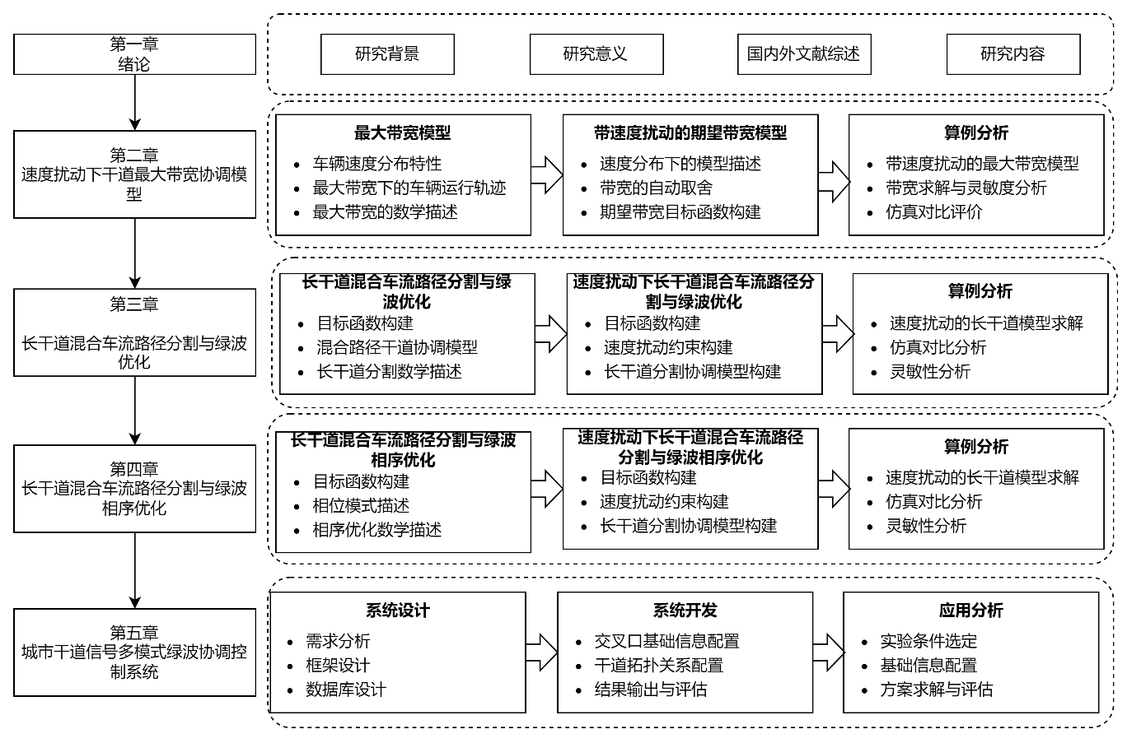

# 速度扰动下干道最大带宽协调控制

## 2.1 问题描述

为确定干道车辆速度的分布特征，从时间和空间两个维度对佛山市同济路车辆速度分布进行实际案例分析，如图 2- 1所示。图a为早高峰、平峰、晚高峰时间段对各速度区间的车辆数量统计与正态分布拟合的曲线图像，速度主要分布于[6.5m/s,12.5m/s]区间内，各时间段均呈现正态分布，综合拟合曲线函数为；图b为同济路不同路段的速度拟合，尽管路段平均速度有所差异，但总体上服从正态分布；图c为车辆一周内每天的速度统计分布和整体正态分布拟合曲线。总体上，速度呈现正态分布趋势，而周末拟合较差，可能是因为车辆出行更离散、总量少、行驶自由度更高。由此可见，路段速度在时间和空间上均呈现出正态分布特征，其单一的速度平均值无法代替整体分布特征构建信号协调方法。

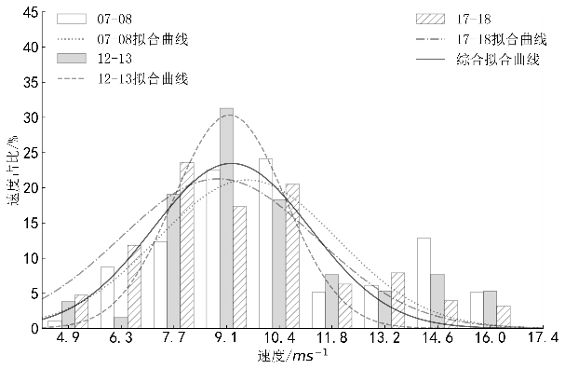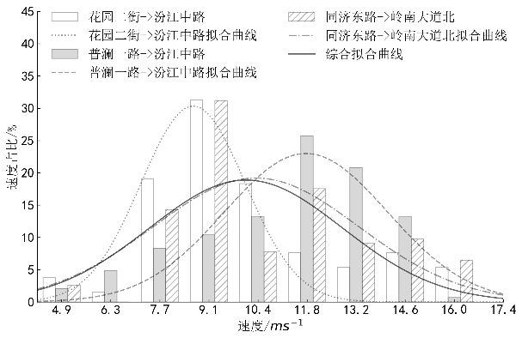

a) 一天内各时间段的速度占比和拟合曲线 b) 干道各路段的速度占比和拟合曲线

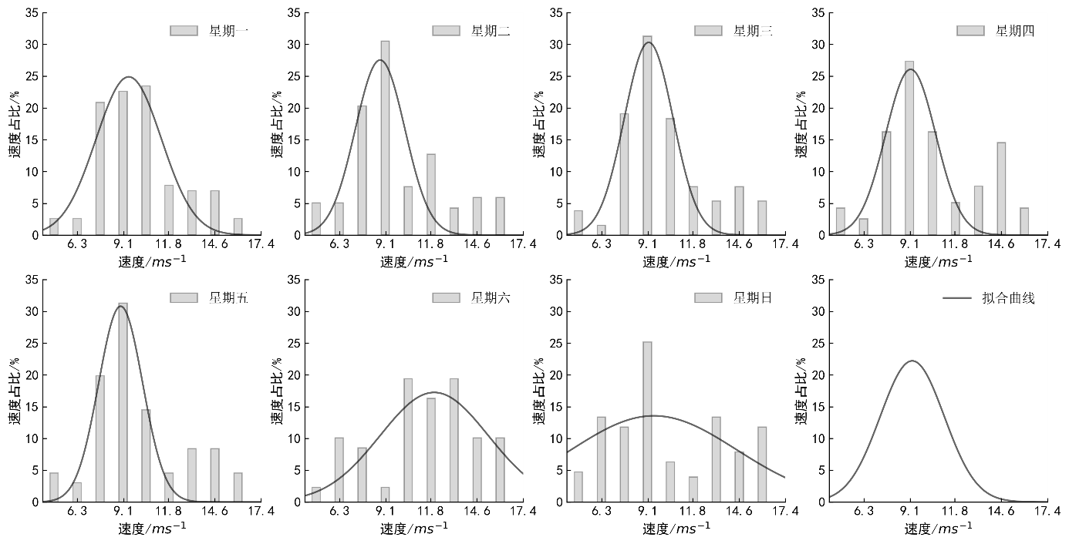

c) 一周内各天的速度占比和拟合曲线

图 2- 1干道车辆速度时空分析

为分析速度对干道协调的影响，对上述包含四个信号控制交叉口的干道，使用平均速度9m/s进行干道协调控制求解得到相位差，定义交叉口至交叉口为上行方向，交叉口至交叉口为下行方向。从图中可知，在该相位差组合下，平均速度能够获得最大绿波带宽。图a中15百分位速度（7.6m/s）的车辆上行方向能够获得带宽，但是下行方向会受阻于交叉口，无法获得带宽，出现低速受阻现象。图b中85百分位速度（13.2m/s）的车辆上行和下行方向分别受阻于交叉口和，均无法获得带宽，出现高速受阻现象。因此，在推荐速度下得到的协调方案，无论车辆速度高于或低于带宽速度，均可能会在交叉口处受阻，无法获得绿波带宽。



a) 15百分位速度带宽受阻 b) 85百分位速度带宽受阻

图 2- 2不同速度下的绿波协调效果

## 2.2 速度扰动下干道最大带宽协调控制

为应对传统协调方法当路段速度波动大时其有效性和鲁棒性较差的问题，本文分析了Maxband相邻交叉口的协调关系，提出了采用更少变量表达的迭代步进式协调控制求解算法。在此基础上，以期望带宽和最大为目标，建立了多个特征速度的同步协调求解模型，实现了速度分布扰动的最大带宽控制，提高协调方案的适应范围。

### 2.2.1 改进最大带宽模型算法

在绿波时距图中，通常使用车辆到达交叉口的时间与绿灯启亮时间的关系预测车辆是否能够顺利通过交叉口。为方便阐述和计算，本文与时间相关的变量均采用信号周期占比表示，单位为。



图 2- 3 改进最大带宽模型下的车辆运行时空轨迹

改进最大带宽模型如图3所示。图中为交叉口上行（下行）方向带宽所在周期的绿灯开始； 为交叉口上行（下行）方向带宽所在周期的绿灯结束； 为交叉口上行（下行）方向带宽左侧边界；为交叉口上行（下行）方向带宽右侧边界。传统Maxband模型假设之间的距离为变量，建立相邻交叉口的相位差循环整形约束：



式中，表示交叉口上行(下行)方向的红灯（单位:）；为交叉口红灯右侧边界到上行(下行)带宽左侧的距离（单位：）；表示车辆从交叉口 到交叉口 所需要的行驶时间（单位：）；为交叉口上行方向和下行方向红灯开始时间的差值，规定下行方向在上行方向右侧时为正（单位：）；表示周期的整数倍。

式约束相邻交叉口相位差使带宽出发点和结束点是周期的整数倍，引进变量对整个模型建模和求解得到干道最大带宽。而实际上，可由表示，若已知和的位置，可得到从而建立循环整形约束。

在Maxband模型的基础上，本文根据与、与的相对位置关系，计算当前行驶速度下车辆最大带宽。以上行为例，其逻辑如下：

（1）计算红灯结束时刻、绿灯结束时刻；

（2）计算交叉口带宽左侧和右侧到达交叉口的时刻、 ；

（3）计算交叉口带宽的左侧和右侧；

（4）计算交叉口能够提供的最大带宽;

（5）返回步骤（1），迭代至最后一个交叉口;

（6）计算干道最大带宽。

以第一个信号周期为例，其计算方式如下

















式中，表示交叉口的协调相位差；表示交叉口上行(下行)方向的绿灯（单位：）；表示周期的整数倍，取值从-1开始；

式-中，为交叉口带宽左侧边界，由交叉口带宽左侧到达交叉口时间与绿灯开始时间中最大值决定。当时，，表示车辆在红灯时间到达交叉口，约束车辆到达交叉口时间与绿灯开始处于同一个周期；当时，，表示车辆在绿灯到达交叉口。为交叉口带宽右侧边界，由交叉口的带宽右侧到达交叉口时间与绿灯结束时间中取最小值决定。当时，，表示车辆在绿灯时间到达交叉口；当时，，表示车辆在红灯时间到达交叉口。同理可得出下行方向带宽计算方式。交叉口所能够为上行（下行）方向提供最大带宽为，其约束表达为





式中，为上行（下行）方向在交叉口获得的最大带宽（单位：）。



a) b) c)



d) e) f)

图 2- 4 六种车辆到达模式下的排队清空时间和带宽

交叉口清空初始排队所需要的时间可根据上游交叉口左转驶入和支路汇入计算得出，在绿波协调时通常会为车辆预留清空时间以保证带宽的有效性。如图图 2- 4所示，考虑带宽、行驶时间和信号控制等因素，可将车辆到达模式划分为以下六种模式，用于估算清空时间和分析干道带宽。例如，类a和b表示交叉口带宽左侧边界在红灯到达交叉口，交叉口的带宽左侧边界在绿灯开始时驶离交叉口，无法预留清空时间，；类b和e表示交叉口带宽左侧存在少量绿灯时间，无法预留充足的清空时间，；类c和f表示交叉口带宽左侧存在富余绿灯时间，可预留充足的清空时间，。上述逻辑可使用式统一表达，当带宽左侧无法提供充足清空时间时（），带宽左侧边界等于绿灯开始；当带宽左侧存在富余绿灯时（），带宽左侧边界等于。具体各模式下的清空时间可参考表 2- 1，对应约束可调整如下：





表 2- 1是6类车辆到达模式下所能取得的交叉口带宽和直达带宽，其中为交叉口与保持连续的带宽。从图中可发现，带宽左侧边界呈现锯齿状，为左转车辆提供充足的带宽；带宽右侧边界保持连续，为带宽尾部车辆提供连续的带宽。模式a和d下，左转清空时间等于0，交叉口带宽与直达带宽相等， ；而其余模式下，左转清空时间大于0，促使带宽左侧边界向左偏移，增加交叉口带宽。而实际上，交叉口带宽和直达带宽分别体现协调方案在交叉口和干道的控制效果。

表 2- 1不同模式下左转清空时间与带宽

|  |  |  |  |  |  |  |
| --- | --- | --- | --- | --- | --- | --- |
| 模式 |  |  |  |  |  |  |
| a |  |  | 0 |  |  |  |
| b |  |  |  |  |  |  |
| c |  |  |  |  |  |  |
| d |  |  | 0 |  |  |  |
| e |  |  |  |  |  |  |
| f |  |  |  |  |  |  |

干道带宽受所取得最小带宽的交叉口（关键交叉口）影响。根据迭代式求解模型，上游交叉口协调效果会在下游交叉口协调过程中体现，上游交叉口带宽越大，下游带宽可优化范围也越大。若交叉口为关键交叉口，后续交叉口带宽受左转偏移量影响总会大于等于交叉口的带宽，进而干道末端交叉口带宽大于等于关键交叉口带宽，。因此，以迭代结束交叉口的带宽作为优化目标能够充分反映干道协调优化过程，约束表达为





为保证带宽始终处于交叉口的绿灯时间内，带宽右侧应始终处于带宽左侧的右侧，且始终处于交叉口的绿灯时间内，即





为均衡双向带宽分布，引入Multiband模型的带宽均衡公式，其约束表达为



式中，表示下行带宽与上行带宽的比例，一般取下行方向道路流量与上行方向道路流量的比值。

模型仍采用Maxband的目标函数求解干道最大带宽，表达为



### 2.2.2 带速度扰动的期望带宽模型

干道车辆速度波动导致车辆行程时间不同，使干道协调方案的通用性差，而Maxband模型对推荐速度求解最大带宽，无法满足其他速度车辆的协调需求，甚至会造成更多的停车等待时间。

在速度区间按照步进值选取速度生成速度求解空间，利用模型一：改进的最大带宽对每个速度建立约束为









式中，为交叉口 和交叉口之间的距离（单位：）；为干道协调信号周期的倒数；为协调优化的速度（单位：）；为协调优化的速度求解空间，即从最小速度开始，按照一定的差值生成的速度分布区间。例如，速度求解空间，表示从最小速度10m/s开始，以1m/s为差值，达到最大速度14m/s所形成的区间。

为避免某些速度下无法取得有效带宽而限制整个模型的求解，定义二进制变量为



式和可变换为





式中，表示足够大的整数。式（10）对约束进行了松弛，避免了将无法取得有效带宽的速度引入约束。当时，该速度下能够取得有效带宽，约束成立；当时，该速度下无法取得有效带宽，约束失效。各速度下的最大带宽求解方法如下





为避免得到过小的带宽而无法满足车辆的通行需求，造成绿灯浪费，引入最小带宽约束





式中，表示足够车辆通行的最小带宽，如8s。若，当前速度能够取得有效带宽，；若，当前速度不能取得有效带宽，约束失效。

为使协调方案能够更符合车辆在速度区间内的分布特性，引入带宽与速度分布频率之积为期望带宽，以各速度的期望带宽之和为目标函数，实现为更多车辆提供差异化绿波速度的带宽。目标函数表示为



式中，为车辆在速度下车辆所占的比例。

### 2.2.3 带速度扰动的最大带宽

为保障干道协调在实际应用过程中取得更好的运行效果，建议车辆按照推荐速度行驶。因此，修改模型目标函数为两项：第一项为推荐速度下所能取得的最大带宽；第二项为速度区间内所能取得的期望带宽和：



式中，表示加权系数，建议对取较大的值，以保证推荐速度取得最大带宽。目标函数保障推荐速度下取得最大带宽，同时为其他速度提供尽可能大的带宽。此外，引进Maxband模型的相关约束，在速度范围内求解最佳信号周期和推荐行驶速度。

### 2.2.3 求解说明

Maxband模型引入求解协调控制模型，对于包含个交叉口的干道，变量个数为，对个速度同步求解协调带宽时，其变量个数是。本文提出的协调模型利用迭代的方式求解干道带宽，引入协调干道交叉口相位差，变量个数为，降低了干道协调控制的求解难度，对个速度同步求解协调带宽时，其变量个数为，相较于Maxband有更高的求解效率。

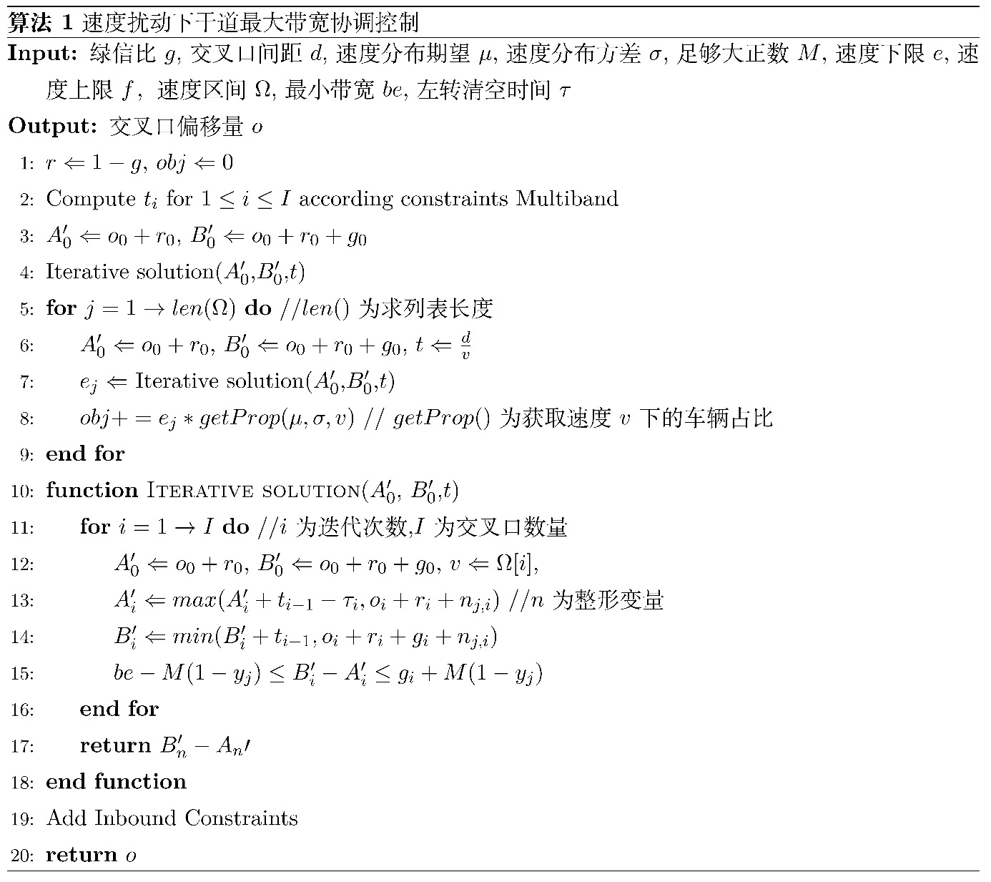

## 2.3 算例分析

### 2.3.1 基础数据

为验证模型的适用性，选取佛山市同济路从花园二街至普澜一路的干道为案例分析对象。该干道主线为双向六车道，包含4个信号灯控交叉口，设置公共周期为140秒，最小有效绿波带宽为8秒，各交叉口基础信息如表1所示。根据速度分布特征分析结果，取速度变化范围为[6.5, 12.5]，单位：m/s，以步进值0.5m/s生成速度求解空间=[6.5, 7, 7.5, 8, 8.5, 9, 9.5, 10, 10.5, 11, 11.5, 12, 12.5]，车辆速度在区间内满足的正态分布。权值、分别取值为0.667、0.333。模型利用Python调用CVXPY包求解，计算机运行环境为64位Win10操作系统、I7-6500U、8G运行内存、2.5GHz主频。模型求解时间为8.51秒，求解结果如图 2- 5所示的绿波图。

表 2- 2 交叉口基础信息

| 变量 | | 交叉口编号 | | | |
| --- | --- | --- | --- | --- | --- |
| I1 | I2 | I3 | I4 |
| 交叉口间距/m | | 388 | 270 | 455 | - |
| 协调方向绿信比 | | 0.4 | 0.35 | 0.33 | 0.4 |
| 单车道流量  /(pcu/h) | 东 | 378 | 412 | 479 | 500 |
| 南 | 300 | 250 | 230 | 200 |
| 西 | 500 | 471 | 420 | 370 |
| 北 | 250 | 200 | 280 | 250 |
| 相位差/s | 本模型 | 0 | 67 | 71 | 136 |
| Maxband | 0 | 33 | 60 | 10 |
| 改进Maxband | 0 | 18 | 85 | 98 |

### 2.3.2 模型求解

本文提出的模型能够为推荐速度上下行方向提供平均27s和30s的带宽。同时，模型为求解空间的速度同步求解带宽，上下行方向享有带宽的最小速度分别为7m/s和6.5m/s，平均带宽为10s和8s，享有带宽的最大速度均为12m/s，平均带宽为10s和12s。模型能够在保障推荐速度带宽最大的同时，为速度区间内的其他车辆提供有效带宽，保障其他车辆的通行需求。

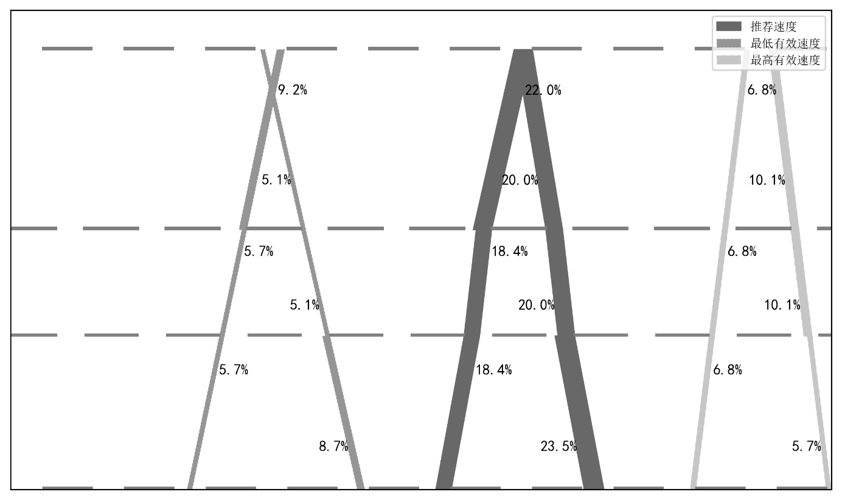

图 2- 5 推荐速度和边界速度的绿波带宽图

图 2- 6为求解空间内速度在模型求解的方案下取得的平均带宽分布图。车辆在所有速度行驶下均能取得有效带宽，图中最大带宽小于推荐速度所取得的最大带宽，其原因是推荐速度下，车辆在不同路段使用不同速度，保证更大的带宽。带宽拟合分布图与车辆速度分布占比变化趋势基本保持一致，说明模型能够适应车辆在速度区间内的分布规律。

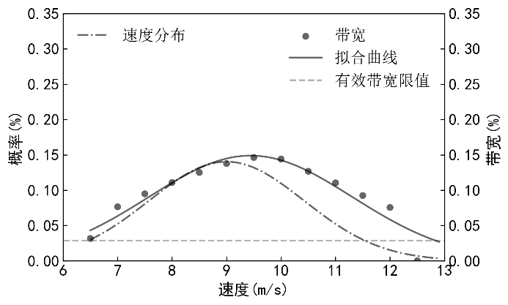

图 2- 6带宽分布频率及其拟合曲线

表 2- 3为本模型、Maxband模型和改进的Maxband模型求解带宽结果，三个模型分别为推荐速度提供29s、32s和16s的带宽。本模型能够为速度区间内车辆提供16s的期望带宽，而Maxband仅能够获得9s的期望带宽，改进的Maxband能够提供13s的期望带宽。改进的Maxband在速度扰动的干道能够取得比Maxband更优的方案，但无法为推荐速度提供最大带宽，也没有考虑速度分布特点；本模型无法为推荐速度提供最大带宽，原因可能是Maxband模型绿波中心线向左偏移清空左转车辆，从而具备更多的带宽机会，但是无法保障带宽末尾车辆顺利通过交叉口。本模型能够在速度扰动下尽可能为推荐速度提供带宽。

表 2- 3不同速度下不同模型所能取得的带宽对比

| 速度/ | 速度分布概率/% | 上下行平均带宽/s | | |
| --- | --- | --- | --- | --- |
| 本模型 | Maxband | 改进Maxband |
| 6.5 | 3 | - | - | 11 |
| 7.0 | 5 | 11 | - | 14 |
| 7.5 | 8 | 13 | 17 | 17 |
| 8.0 | 11 | 16 | 19 | 19 |
| 8.5 | 13 | 18 | 18 | 21 |
| 9.0 | 14 | 19 | 16 | 21 |
| 9.5 | 13 | 20 | 11 | 17 |
| 10.0 | 11 | 20 | 8 | 12 |
| 10.5 | 8 | 18 | - | 8 |
| 11.0 | 5 | 15 | - | - |
| 11.5 | 3 | 13 | - | - |
| 12.0 | 2 | 11 | - | - |
| 12.5 | 1 | - | - | - |
| 期望带宽和/s | | 16 | 9 | 14 |
| 推荐速度最大带宽  (上行/下行) | | 27/30 | 17/46 | 20/13 |

图 2- 7为信号周期对三个模型的带宽影响。本模型和Maxband模型为推荐速度提供的带宽均优于改进的Maxband模型；Maxband模型在周期大于120s下取得比本模型更大的带宽，原因可能是带宽中心线左移创造了更多带宽机会；本模型在周期小于120s时提供更大的带宽，原因可能是Maxband忽视了带宽中心线左移对右侧边界的影响，而短周期下左转清空时间占有更大比例，导致带宽小于本模型的平均带宽。此外，本模型整体上取得更大的期望带宽，改进的Maxband模型表现优于Maxband。部分周期下，本模型取得更小的期望带宽，原因可能是模型对推荐速度带宽和期望带宽的取舍，保障模型全局最优。综上所述，干道在短周期更适合速度扰动车流行驶，周期在120s时协调效果最差，在[80, 110]区间内协调效果提升明显。

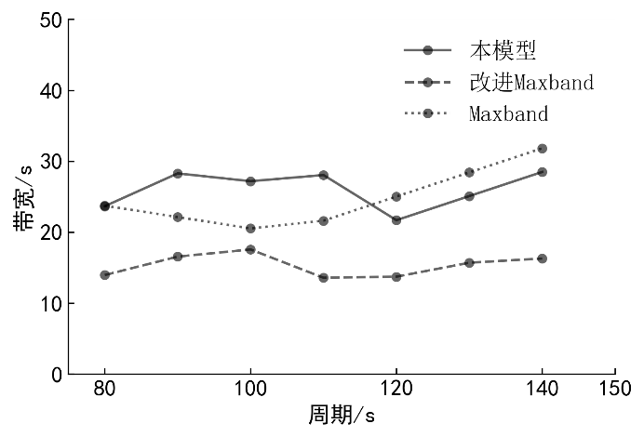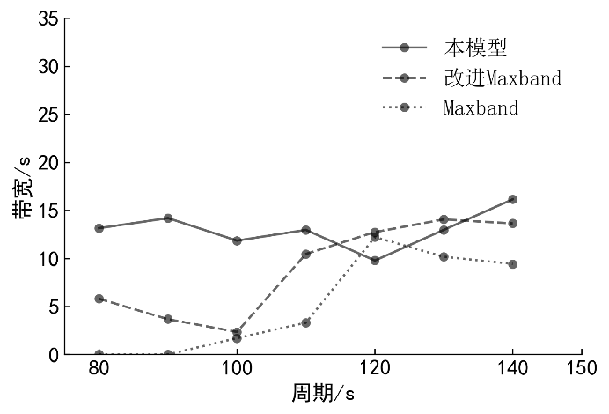

a) 周期对推荐速度带宽影响 b) 周期对期望带宽影响

图 2- 7**不同周期下不同模型所取得的带宽**

图 2- 8为不同程度的速度分布扰动对模型的影响。本模型与Maxband模型推荐速度最大带宽小范围上下波动，但期望带宽却优于Maxband模型。由图可知，当时，模型协调优化效果提升更大。在不同方差下期望带宽呈逐步下降的趋势，原因是随着车流离散性增加，干道协调难度增大。经分析，当速度期望为和方差时，模型能够取得最佳的协调效果。

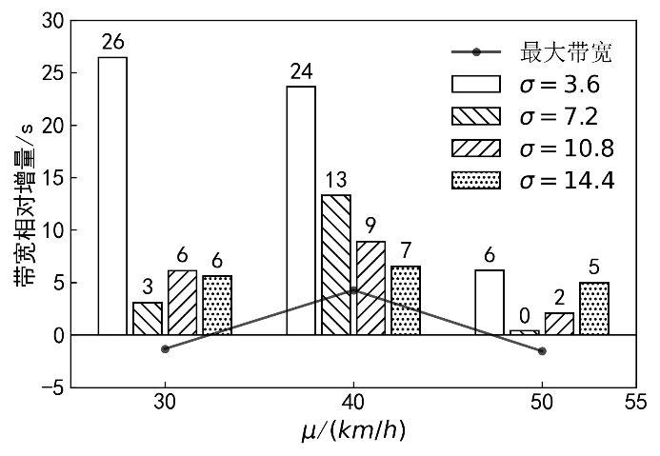

图 2- 8不同速度分布下带宽相对增量

表 2- 4为三种控制下对同济路采用VISSIM的仿真对比。仿真涉及到的模型参数为公共信号周期为140s，车辆速度服从的正态分布，仿真模拟参数为42。相较于Maxband模型，本模型能够减少干道平均停车次数25%，平均延误45%、平均排队长度17%；与改进的Maxband模型相比，本模型能够减少平均停车次数10%、平均延误34%、平均排队长度11%。总体上，本模型能够为车辆速度分布不均匀的干道提供更好的协调方案，提升干道整体的运行效率。

表 2- 4 同济路不同方案仿真结果对比

Tab.3 Simulation results under different models for Tongji Road

| 方案 | 停车次数 | 延误/s | 排队长度/m |
| --- | --- | --- | --- |
| 本模型 | 2.25 | 70 | 23.6 |
| Maxband | 3.01 | 129 | 28.7 |
| 改进Maxband | 2.48 | 107 | 26.6 |

## 2.4 本章小结

针对车辆速度分布不均匀的实际情况，本文在Maxband的基础上，提出了考虑速度分布扰动的最大带宽协调控制模型，缓解了Maxband求解多个速度下的带宽时参数爆炸的问题。该模型首先分析车辆速度在干道上的时空分布特性，构建了以推荐速度和期望带宽最大为目标的控制模型，实现了带宽分布与速度分布趋势保持一致，避免了车辆低速受阻或高速受阻等带来的问题。算例分析和仿真结果表明：即使信号周期和速度扰动差异较大时，相比于Maxband模型和改进的Maxband模型，本文提出的模型也能够得到更佳的期望带宽，同时改善干道的平均延误、平均停车次数和平均排队长度。

# 速度扰动下长干道分割与多路径绿波优化

## 3.1 问题描述

图 3- 1为包含13个交叉口、6个公交车站和4条车流路径的干道。干道交叉口数量增加，协调控制的交叉口数量成为影响协调效果的关键变量，交叉口数量越多，协调难度越大。同时，长干道增加了车流的起终点的多元性，以干道起点和终点为路径的车流几乎不可见，而从干道某交叉口驶入至其他交叉口驶出的车流成为主流。此外，公交车辆停站时间进一步导致协调效果变差、通行效率降低。



图 3- 1 混合路径下的长干道

图 3- 2为协调干道下公交和左转路径的时空运行轨迹。如图a所示，公交因停站服务影响偏离为小汽车设计的带宽，在下游交叉口遭遇红灯。因此，为确保公交的协调带宽，需要考虑公交车停站服务对其交叉路口行程时间的影响。图b为左转路径在直行带宽下的运行轨迹，由于直行与左转通行相位的差异，左转车辆在下游交叉口无法享受带宽。



a) 小汽车带宽下的公交形式轨迹 b) 小汽车带宽下的左转车流轨迹

图 3- 2 小汽车下的车流轨迹

采用分段协调控制可解决长干道多交叉口的绿波求解问题。但传统的分段协调方法以交叉口关联度划分子区再绿波优化，没有考虑路径的关联性和协调控制受分割点位置影响，导致非干道最优。针对公交和路径多元性问题，分析公交停靠时间对绿波优化的影响，对每条路径构建带宽求解模型，以能否取得有效带宽为依据对路径取舍，实现多路径绿波同步优化。

## 3.2 长干道分割与混合车流路径绿波优化

### 3.2.1 模型概述

图 3- 3将干道分割点设置在交叉口，相邻分割点之间的交叉口为相同在子区，子区内交叉口进行干道协调。考虑到公交停站对行程时间的影响，额外延长公交停站时间模拟分割点的效果，缓解小汽车与公交车带宽的冲突。由于，相邻子区信号周期不一致，公交带宽无法实现再分割点的连续性，但是当长干道使用相同的公共周期时，退化为公交站点之间的交叉口为协调子区。



图 3- 3 长干道子区划分

### 3.2.2 目标函数

模型的目标函数最大化乘客（小汽车和公交车）绿波带宽、最小化小汽车分割点等待时间、最小化停车损失时间，其表达式为



式中， 为第项的权重，为小汽车乘客绿波带宽，为公交车乘客带宽，为小汽车分割点等待时间，为停车损失时间。

（1）乘客绿波带宽

传统以流量作为控制上下行方向绿波带宽权重的方法，忽略了大运量的公交在交叉口的需求，而本模型注重不同载客率的车辆对带宽需求的公平性，采用乘客带宽作为优化目标，其小汽车带宽表达式为



式中，为路径集合；为交叉口集合；为小汽车平均载客数；为路径的小汽车上（下）行方向流量（单位： ）；为路径小汽车在交叉口上（下）行带宽（单位：）；为交叉口的信号周期（单位：s）。



式中，为公交车平均载客数；为公交车在交叉口上（下）行方向流量（单位： ）；为公交车在交叉口上（下）行带宽（单位：）。

（2）分割点等待时间

当交叉口为分割点时，红灯时间内到达交叉口的车辆需要等待绿灯开始才能驶离交叉口，如路径在分割点上行方向等待红灯时间可表示为。分割点乘客等待时间为



式中，为路径的小汽车在交叉口上（下）行方向绿波带宽的中心偏移量（单位：）；为路径的小汽车在交叉口上（下）行方向绿波带宽的中心至绿灯左侧边缘的偏移量（单位：）。

（3）停车损失时间

由于加减速影响，车辆在分割点停车等待红灯时间时会造成外的时间损耗，增加车辆延误，因此在目标函数中需要考虑停车损失时间的影响，表示为



式中，为二进制变量，表示交叉口是否为分割点；为停车惩罚系数，在城市道路中取值范围为[10,30]；为交叉口上（下）行方向直行流量（单位：）。

### 3.2.3 约束条件

#### 3.2.3.1 小汽车约束

图 3- 4为具有分割点的干道协调模型下的小汽车时空运行轨迹。模型以交叉口为分割点，通过引入二进制变量判断是否为分割点和连续变量量化车辆轨迹在分割点时间上的偏移量，实现分割点和协调路口之间统一描述，参考Multiband模型建模方式，通过引入相位、循环整形、信号周期、行程时间和分割点等约束，建立混合整数线性规划模型。



图 3- 4 小汽车时空运动轨迹

（1）信号周期约束

当交叉口为干道分割点时，相同子区内的交叉口满足协调控制关系，而不同子区的交叉口之间没有影响。而相同子区之间的交叉口使用公共协调信号周期，约束表达为





式中，为交叉口的信号周期的倒数；为信号周期的最大值和最小值；为足够大的正数。约束表示当不是分割点时，交叉口和交叉口的信号周期相同，否则，约束失效。

（2）相位约束

为实现带宽的有效性，应保障带宽始终在交叉口的绿灯时间内，约束表达为





式中，为带宽左侧为清空交叉口上（下）行方向左转或右转驶入车辆的时间（单位：）；为路径在交叉口上（下）行方向红灯（单位：）。

同时，为保障相同子区的带宽连续性，带宽应出现在交叉口的绿灯时间内，约束表达为







为保障相同子区的交叉口采用相同公共信号周期，当交叉口为分割点时，交叉口和交叉口的信号周期不相同，则上（下）行方向的约束失效；否则，约束成立。

城市道路中因需求不同导致在不同时间和路段上存在不同的带宽需求，往往更偏好某方向带宽，为体现对带宽的偏向性，引入约束



式中，为交叉口下行与上行流量的比。该约束实现上行方向各路径带宽和与下行方向各路径带宽和比例与交叉口流量相关，当时，上行和下行方向带宽相等。

（3）路径选择约束

图 3- 5展示了两种路径无法取得有效带宽的实例，图a为路径在红灯时间内到达交叉口，因相位约束限制，无法取得有效带宽；图b为路径能够在交叉口内取得带宽，但带宽小于车辆通过交叉口的最小带宽，因此该带宽为无效带宽。

  

a) 获得有效带宽 b) 无法获得有效带宽 c) 无法获得带宽

图 3- 5 有效带宽形式

当路径在交叉口无法取得带宽时，为提高模型的鲁棒性，应对该路径进行舍弃，从而保障其他路径带宽的可行性，定义二进制变量如下



在相同子区内的交叉口应同时取得有效带宽，约束表达为





当时，交叉口不是分割点，交叉口和交叉口应同时取得或无法取得有效带宽，即，否则，交叉口能否取得有效带宽状态可不同。

受多元因素影响，车辆通过交叉口会出现一定的时间损失，为提高方案的有效性，各路径在交叉口取得的带宽应大于最小带宽，约束表达为





式中，为满足车队通行的最小带宽（单位：s）。当路径在交叉口能够取得有效带宽时（），带宽应大于满足车队通行的最小带宽；反之，当路径在交叉口无法取得有效带宽时（），带宽等于0。

（4）干道分割约束

干道协调研究相邻交叉口的相位差，使车辆不停车通过交叉口，为保证协调的基本条件，需限制子区内交叉口大于等于2，约束表达为





当交叉口为分割点时，交叉口和交叉口不再满足协调关系，为统一分割点和非分割点的建模方式，引入绿波带宽中心线偏移量，约束表示为





式中，为极小的整数。当时，相邻交叉口带宽之间存在偏移量，和；否则，时，相邻交叉口带宽之间不存在偏移量，和。

（5）循环整形约束

具备协调关系的交叉口之间满足带宽中心线相差行程时间，然而当路径无法取得带宽时，相邻交叉口不满足协调关系。因引入标识路径在交叉口是否能够取得有效带宽，当无法得到有效带宽时，其循环整形约束应不再起作用，约束表达为





式中，为交叉口初始时刻距第一个相位红灯开始时刻时间差（单位：）；为小汽车路径在交叉口绿灯开始时间与第一个相位开始时刻时间差（单位：）；为小汽车在交叉口和交叉口之间的行程时间（单位：）；为周期的整数倍（单位：）。当路径在交叉口能够取得带宽，则约束成立，相邻交叉口满足协调进程；反之，无法取得有效带宽时，约束失效。

同理，下行方向循环整形约束表达为





（6）行程时间约束

与Multiband模型类似，干道行程时间约束以及速度波动变化的约束表达如下









式中，为交叉口至交叉口之间的距离（单位：）；为小汽车在交叉口上（下）行方向路段最小行驶速度（单位：）；为小汽车在交叉口上（下）行方向路段最大行驶速度（单位：）；为小汽车在交叉口上（下）行方向路段速度变化最小值（单位：）；为小汽车在交叉口上（下）行方向路段速度变化最大值（单位：）。

#### .3.2.3.2 公交车约束

公交不同的运行模式使其在交叉口之间具备更慢的行驶速度和更平稳的速度波动；同时，公交停站服务乘客使其交叉口行程时间增加，进而影响公交享有带宽。为实现公交与小汽车同步享有带宽的需求，通过延长公交停站服务时间，解决小汽车与公交在行程时间上的冲突问题。



图 3- 6 公交行驶轨迹

模型主要研究包含城市公交走廊的干道的带宽运行情况，由于公交线路的相对稳定性，仅对上行和下行方向直行公交提供绿波带宽。

（1）相位约束

与小汽车相位约束相似，公交相位约束保证带宽始终位于绿灯时间内，约束为





带宽与交叉口绿灯时间约束为





特别的，当长干道各子区使用相同的公共信号周期时，为给公交提供更加顺畅的行驶环境，可使用以下约束替换交叉口的相位约束，让公交带宽也能始终位于交叉口的绿灯时间内，约束表达为





同时，公交应能够享有最小带宽，约束表达为





（2）行程时间约束

由于公交行程时间受停站服务影响较大，计算行程时间时，应充分考虑路段是否存在公交车站，约束表达为









式中，为上（下）行方向路段是否存在交叉口，若存在，，反之，；为上（下）行方向公交车站（若存在）平均停站时间，该值应为长期统计的公交平均停站时间；为公交在车站额外停站服务的时间，用于协调公交和小汽车行程时间上的冲突，一般为其设置额外停站服务时间上限，约束表达为





式中，为公交额外停站时间的最大值。当路段不存在公交车站时，额外停站服务时间为0；反之，额外停站服务时间小于最大额外停站时间。

图 3- 7为路中型公交车站排队消散过程。若公交车辆到达服从泊松分布，红灯时间内下游公交车站车辆到达由支路公交组成，到达率为（单位：pcu/h）；绿灯时间内下游公交车站车辆到达由支路公交和交叉口绿灯通行车辆组成，到达率为（单位：pcu/h）；公交车站单位时间疏散车辆为（单位：pcu/h），其长度与额外停站时间有关。为防止下游公交车站溢流，每周期内到达车辆超过容量的概率应小于阈值，才能够防止溢流对上游交叉口造成影响。采用排队论构建模型，第辆车到达交叉口的概率可表示如下：





式中，与额外停靠时间有关，其计算公式为。公交额外停靠时间上限可计算为



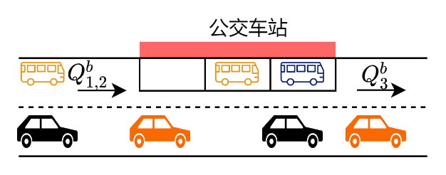 

a) 公交排队过程 b)公交积累消散过程

图 3- 7 公交车站排队消散过程

（3）循环整形约束

当交叉口为干道分割点时，分割点前后交叉口信号周期不一致，无法实现统一协调，因此分割点前后交叉口不满足循环整形约束。约束表达为





与小汽车循环整形约束不同，公交循环整形约束不再使用作为绿波带宽中心线的偏移量；因为仅对公交上（下）行方向直行提供带宽，且要求公交在干道必须享有带宽，当交叉口为分割点时，使约束失效即可，而多条路径中需要对多条路径的带宽进行取舍。同理，下行方向带宽可表示为





特别的，在各子区使用相同公共协调控制周期时，公交带宽不再受相邻交叉口之间信号周期限制，将公交车站作为带宽的分割点实现跨子区公交协调控制，以额外延长公交停靠服务时间保证公交带宽的有效性。约束表达为





## 3.3 速度扰动下长干道分割与混合车流路径绿波优化

### 3.3.1 模型概述

干道速度特性分析结果说明干道车辆速度受多种因素扰动在时空上呈现某种分布，而针对混合路径的长干道分割方法仅能够为推荐速度下的车辆提供最大带宽，而忽略了非速度范围内的车辆的带宽需求。而考虑速度扰动的最大带宽协调控制模型能够很好的满足干道车辆不同速度的带宽需求，提供更具鲁棒的协调控制方案。因此，在干道自动分割的协调控制模型上，针对直行车辆引入考虑速度扰动的最大带宽模型，生成能够为不同速度提供有效带宽的协调控制方案。

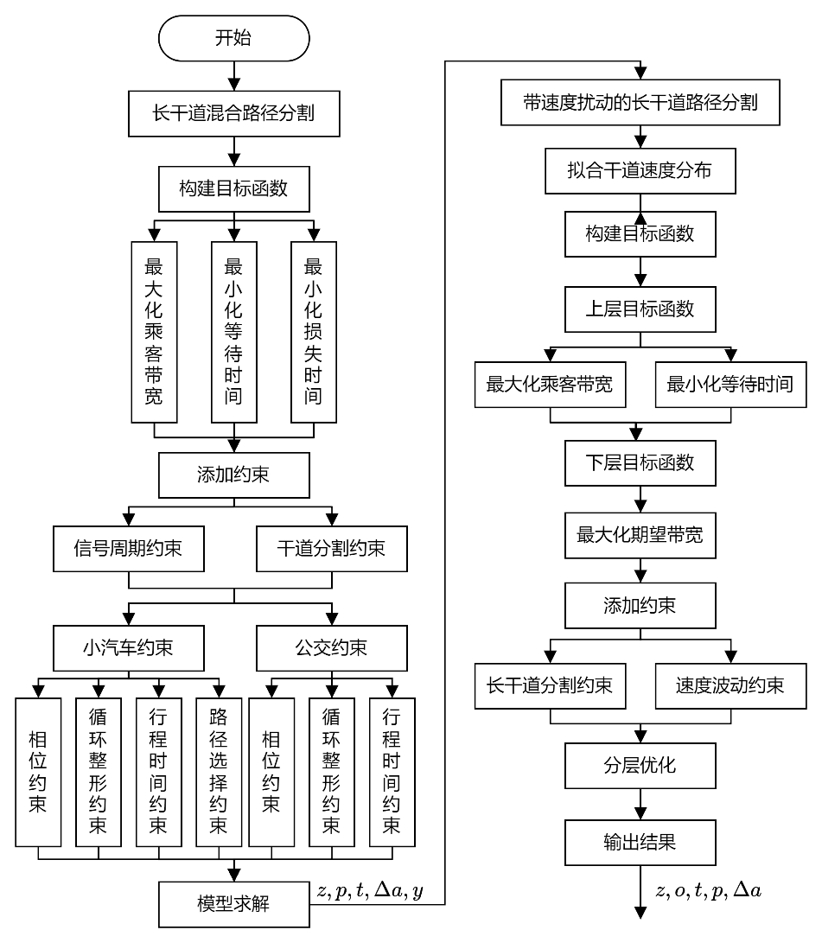

图 3- 8 速度扰动下的分层优化求解过程

由于同步求解干道分割点和不同速度下的带宽会耗费大量计算资源和时间，而具备大量不确定性的交通系统通常不需要适用最优方案，使用近似最优的方案也能够得到较好的运行结果。为提高求解效率，采用双层优化模型，上层适用长干道混合路径分割方法求解得到干道分割点、旅行时间、信号周期和公交额外停靠时间等变量，并将上述变量作为已知条件输入带速度干扰的干道分割计算模型，模型以最大化小汽车和公交带宽首要目标，最大化各速度下车辆带宽为次要目标，采用多级优先权的方式求解多目标优化问题。

### 3.3.2 目标函数

#### 3.3.2.1 多目标问题概述

模型为典型的多目标问题（Multi-Objective Problem，简称MOP），改进一个目标值通常会导致其他目标的值降低，需要找到不同目标之间的平衡点。多目标问题解集通常不唯一，具备较强的复杂性和多样性，需要根据应用场景选择特定的技术求解，常用的求解方式如下：

（1）基于目标函数求解

将多个目标函数通过一定手段转化为单目标问题，采用单目标优化算法求解。常见求解方式包括：

1）加权法：为每个目标函数分配一个权重，让各目标组合成综合目标函数，通过最大化或最小化综合目标函数找到最优解。通常加权法会忽略各目标之间的相互依存和相互影响，导致无法取得最优解。

2）约束法（-constraint method）：选择最能够体现整个系统运行情况的目标函数作为单目标，将其余目标函数构建如下形式的约束条件，实现多目标向单目标的转换。

 🡪 

3）分层优化：将多个目标分成不同层次，在上层模型中仅考虑单一目标，其他目标作为约引入，得到该层的参考点，并将当前参考点作为下层模型输入求解下层目标。

（2）基于解集的方法

考虑所有约束范围内可能的解，得到多个无法改变一个目标函数的值而同时改善其他目标函数的值的解，构建Pareto最优解集。常见的求解方法包括：

1）Pareto前沿法：比较所有解的目标函数值之间的支配关系，找到不受其他解支配的Pareto解，通过不断生成新的解推进Pareto前沿。

2）模糊最优解法（Fuzzy Optimization）：将多目标问题转换为模糊问题进行求解，使用介于0与1之间的模糊数替换目标函数构建隶属度函数，隶属度越高，目标函数越接近该目标函数的最优解。

3）启发式算法：基于启发式搜索策略，利用经验性的技巧来探索解空间，寻找最优或次优的解，常见的启发式算法求解方法包括：遗传算法、模拟退火算法、粒子群算法和蚁群算法等。

综上所述，基于目标函数的方法适用于目标简单和求解速度要求高的问题，而基于解集的方法适用于目标函数比较复杂、求解速度较慢但对解的质量要求比较高的情况。而交通系统受多种因素影响的混沌系统，使用最优解未必能够得到最好的控制效果，反而造成大量的资源浪费。综合提出的带速度干扰的长干道混合路径分割控制模型，使用基于目标函数的方法求解近似最优解即可满足交通系统需求。而加权法忽略了目标间的依存关系，解的好坏受权重的影响；约束法需要选择能够充分反映系统状态的目标函数，目标函数的好坏往往决定解的质量；分层优化方法通过不同层之间的信息传递体现目标函数间的限制关系，简化多目标问题的复杂性。

#### 3.3.2.2 目标函数

模型采用分层优化求解多目标问题，上层参考长干道分割的目标函数构建方法，保证小汽车和公交带宽需求，下层以速度分布下的期望带宽为目标，为不同速度的车辆提供带宽。上层模型以最大化乘客带宽（小汽车、公交车）和最小化分割点等待时间为目标，目标函数表达如下



下层模型根据速度分布函数，计算各速度下的车辆流量占比，并将其与带宽的乘积作为期望带宽，以期望带宽最大为目标计算满足速度分布的协调控制方案，目标函数表达如下



式中，为速度求解区间；为速度下交叉口处上（下）行方向带宽。

### 3.3.3 约束条件

#### 3.3.3.1 长干道分割约束

以上层长干道混合路径分割方法计算得到的干道分割点、旅行时间、信号周期和路径有效带宽变量等关键变量作为输入，简化带速度扰动的长干道混合路径分割模型。与路径分割模型相比，约束不包含信号周期约束、路径约束、分割点约束和行程时间约束，模型更简单，求解速度更快。约束表达如下



#### 3.3.3.2 速度扰动约束

速度扰动模型仅保障干道不同速度行驶下直行车辆的带宽需求，约束中所涉及到的变量和常量仅与直行车辆相关。

速度扰动的期望带宽模型的约束不能直接用于干道分割模型中，应分析模型位于分割点处的差异化。当交叉口不是干道分割点时（），交叉口属于相同子区，车辆运行轨迹出现在绿灯时间内，保障带宽的连续性，约束与不存在干道分割的速度扰动模型相同；当交叉口是干道分割点时（），交叉口属于不同子区，无需保障运行轨迹的连续性。由于交叉口的分割状态已知，可将上述约束表达为

若，交叉口和交叉口不存在协调关系，带宽边界不受车辆到达交叉口的时间影响，仅与绿灯开始结束时间有关。约束表达为









式中，为速度下交叉口直行上行方向的绿灯开始（结束）时间（单位：）；为速度下交叉口直行上行方向的带宽左侧（右侧）边界（单位：）；为交叉口直行上行方向的红灯（单位：）；为交叉口直行上行方向绿灯（单位：）；为小汽车速度下交叉口上行方向带宽左侧预留清空时间（单位：）；为周期的整数倍。当交叉口为干道分割点时，带宽左侧边界等于绿灯时间与清空时间之和，带宽右侧边界等于绿灯结束时间。

若，交叉口和交叉口属于相同协调子区，存在协调关系，带宽边界应由绿灯开始时间和车辆轨迹到达交叉口时间共同决定，约束表达为









式中，为小汽车速度下路段的旅行时间（单位：）。当交叉口不是分割点时，带宽左侧边界等于带宽左侧边界到达交叉口时刻与绿灯开始时间与清空时间之和中最大值决定，带宽右侧边界等于带宽右侧边界到达交叉口时刻与绿灯结束时间中最小值决定。

同理，当时，下行方向约束可表示如下









式中，为交叉口直行上行与下行方向红灯开始时间差。当时，下行方向约束可表达为









为避免一些速度无法取得有效带宽进而影响其他速度下的带宽求解，需要对无法取得带宽的速度进行取舍。与单一子区的速度扰动带宽模型不同，多个子区的速度扰动模型需要考虑车辆能否在不同子区内取得带宽，即车辆在速度下子区内无法取得带宽，但在子区内能够取得带宽。为体现模型的差异性，定义二进制变量如下







式和限制相同子区内的交叉口应同时取得或无法取得有效带宽。当带宽无法为车辆提供充足的时间通行时，该带宽为无效带宽，约束表达为





式和不仅限制带宽需要大于，同时限制其始终出现在绿灯时间内。

干道带宽因子区分割不再连贯，而速度扰动模型仅由子区最后一个交叉口带宽右侧与左侧边界相减（）得到。根据干道分割点和速度下是否能够取得有效带宽变量的取值，可以将子区带宽分为以下两种情况



为简化建模，引入二进制变量为交叉口 是子区末端交叉口且能够取得有效带宽，由干道分割点和速度下是否能够取得有效带宽变量共同限制，约束表达为









该约束的作用与相同，即当交叉口为分割点且交叉口能够取得有效带宽时，；否则，。特别的，在干道末端交叉口处，。下行方向子区末端交叉口为分割点，的取值与分割点和下行方向有效带宽变量有关，约束表达如下







根据的定义，可将速度分布下子区带宽表示如下



当时，表示交叉口为子区末端交叉口且能够取得有效带宽，此时子区带宽为；反之，子区带宽等于0。 同理，下行方向表示为



### 3.3.4 求解说明

考虑同步求解速度扰动下干道分割和混合车流路径绿波带宽的复杂性，采用分层优化方法将混合车流路径带宽与速度扰动下的期望带宽求解分层。上层以干道分割与混合车流绿波优化同步建模，得到干道分割点；下层将分割点位置视为已知以最大带宽建模构建速度扰动求解模型。具体求解伪代码如下：

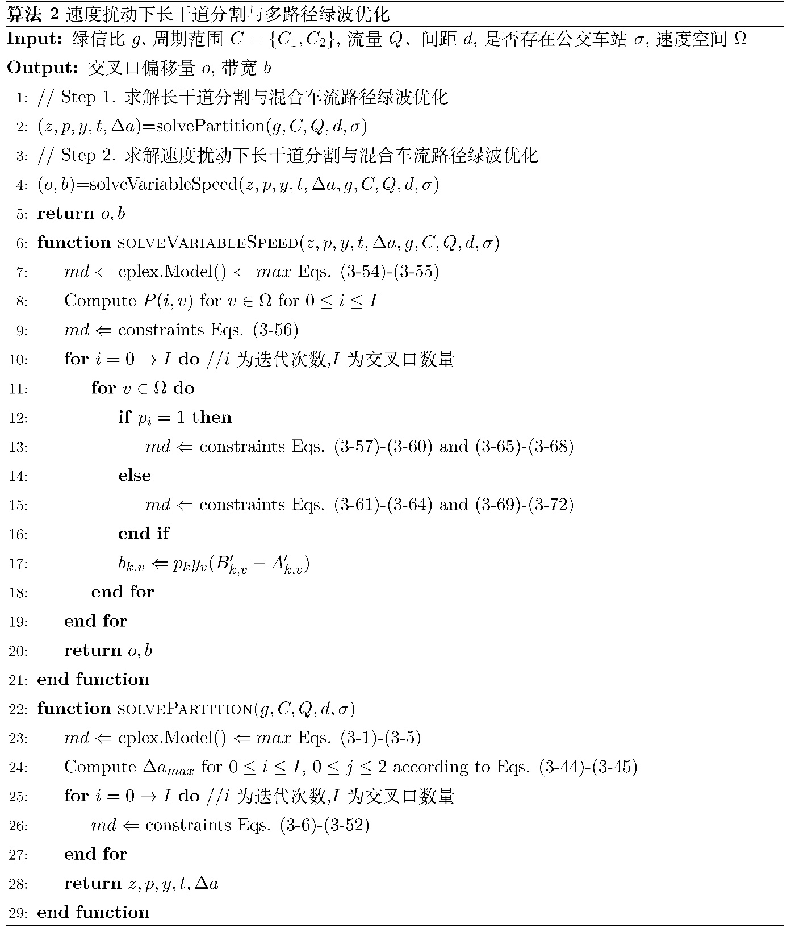

## 算例分析

为验证模型的有效性，以中山市中山路悦来南路至濠东路段为分析对象，包括12个信号交叉口和1个行人过街信号控制。干道主线采用双向八车道或十车道三幅路断面形式，设置路中型公交走廊，沿途共8条公交线路。



图（）为高德实时路况采集的干道12个路段2h速度数据绘制的箱型图。从图中可知，干道速度整体上分布在区间[35km/h,50km/h],大部分路段上行和下行方向速度相等，部分路段速度差异较大。对各路段速度分布分析可发现，车辆在速度区间内变异程度较大，车辆在速度中值上下分布均匀，可采用正态分布曲线拟合。由于高德对实时路况模拟的误差，部分路段速度存在异常值，采用速度中值替换异常数据，降低对车辆速度整体分布拟合的影响。

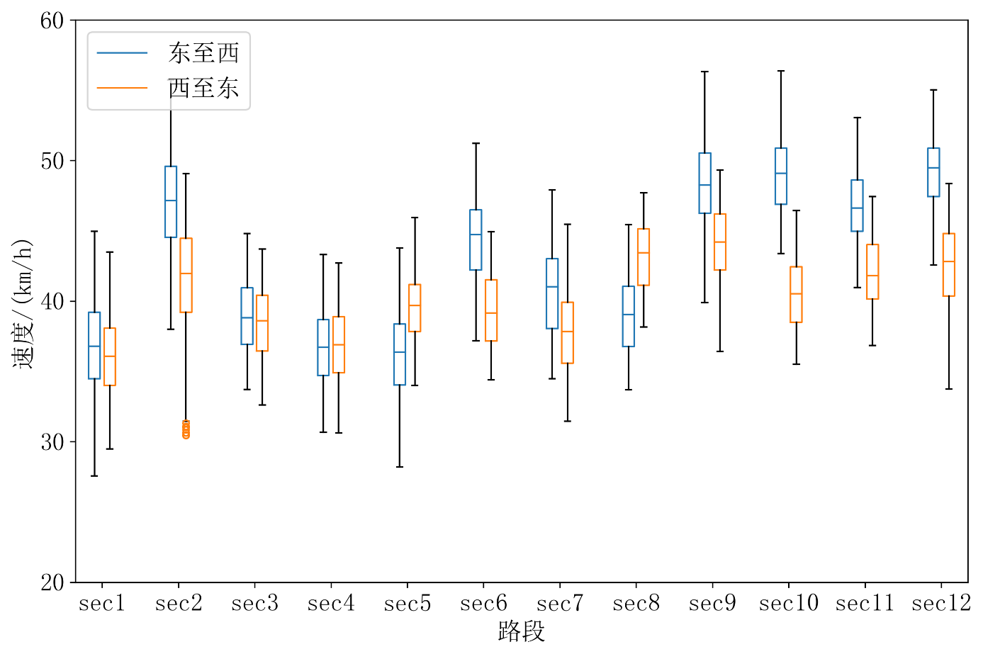

图（）为速度修正后上下行方向车辆速度分布的热力图。从图中可知，各路段车帘各速度多集中于相邻2-3个速度区间内，行驶速度较高的路段为2和9，行驶速度较低的路段为4和5。从各路段速度数值分布上看，车辆分布从中间向两侧逐渐降低，符合正态分布特征。

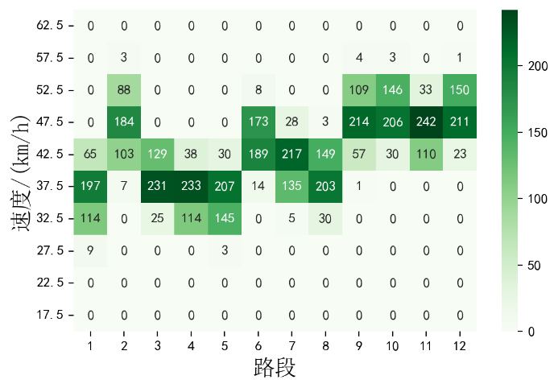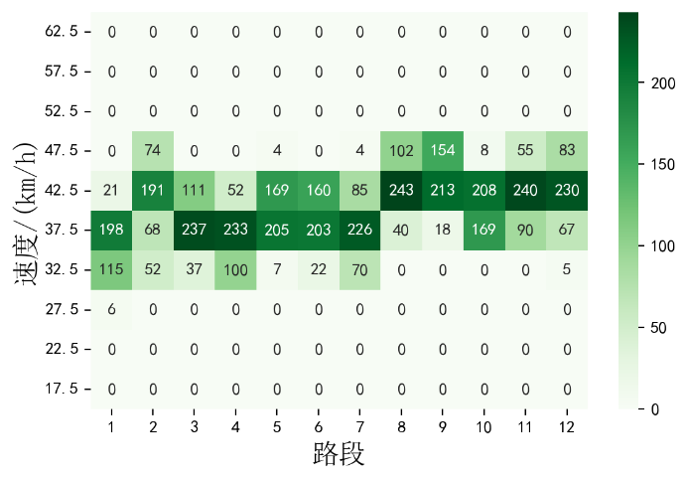

图（）为干道的示例图，根据轨迹数据确定了如图所示的6条关键车流路径[94]及流量，其中路径1、2和3为上行车流，路径4、5和6为下行车流。本文以离线信号配时为优化对象，设置最小绿灯时间为8s，公交平均停靠时间为15s，最大额外时间采用式（）计算得到。以修正后的速度数据为基础，采用正态分布函数为各路段拟合车辆分布曲线得到路段速度拟合曲线表。分别以0.8、1、1.2和1.4为饱和度系数，为干道各进口设计了四个流量等级，用于后续仿真分析。各路经所取得的绿信比、相位偏移量和交叉口间距和最大额外停靠时间如表（）所示。

|  |  |  |  |  |  |  |  |  |  |  |  |  |  |  |
| --- | --- | --- | --- | --- | --- | --- | --- | --- | --- | --- | --- | --- | --- | --- |
| 指标 | 路径 | 交叉口编号 | | | | | | | | | | | | |
| S1 | S2 | S3 | S4 | S5 | S6 | S7 | S8 | S9 | S10 | S11 | S12 | S13 |
|  | 1 | 0.29 | 0.43 | 0.19 | 0.28 | 0.26 | 0.65 | 0.24 | 0.17 | 0.3 | 0.38 | 0.49 | 0.38 | 0.3 |
| 2 | 0.29 | 0.43 | 0.19 | 0.28 | 0.26 | 0.65 | 0.22 | - | - | - | - | - | - |
| 3 | - | - | - | - | 1 | 0.65 | 0.24 | 0.17 | 0.3 | 0.38 | 0.49 | 0.38 | 0.3 |
| 4 | 0.33 | 0.37 | 0.2 | 0.28 | 0.26 | 0.65 | 0.24 | 0.17 | 0.3 | 0.38 | 0.49 | 0.38 | 0.3 |
| 5 | - | - | - | - | - | - | - | 0.25 | 0.3 | 0.38 | 0.49 | 0.38 | 0.3 |
| 6 | 0.33 | 0.37 | 0.2 | 0.28 | 0.26 | 0.65 | 0.24 | 1 | - | - | - | - | - |
|  | 1 | 0 | 0 | 0 | 0 | 0 | 0 | 0 | 0 | 0 | 0 | 0 | 0 | 0 |
| 2 | 0 | 0 | 0 | 0 | 0 | 0 | 0 | - | - | - | - | - | - |
| 3 | - | - | - | - | 0 | 0 | 0 | 0 | 0 | 0 | 0 | 0 | 0 |
| 4 | 0.29 | 0.43 | 0.19 | 0 | 0 | 0 | 0 | 0 | 0 | 0 | 0 | 0 | 0 |
| 5 | 0 | 0 | 0 | 0 | 0 | 0 | 0 | 0.17 | 0 | 0 | 0 | 0 | 0 |
| 6 | 0.29 | 0.43 | 0.19 | 0 | 0 | 0 | 0 | 0 | 0 | 0 | 0 | 0 | 0 |
|  | - | 800 | 520 | 500 | 490 | 370 | 254 | 585 | 1020 | 409 | 547 | 566 | 831 | - |
|  | 上行 | 0.17 | 0.10 | 0.19 | 0.18 | 0.19 | 0.04 | 0.2 | 0.16 | 0.16 | 0.12 | 0.08 | 0.12 | 0.16 |
| 下行 | 0.21 | 0.19 | 0.2 | 0.26 | 0.26 | 0.08 | 0.24 | 0.16 | 0.24 | 0.18 | 0.13 | 0.18 | 0.24 |

本文利用Python构建混合整形线性规划模型，调用Cplex求解，对应计算机运行环境为64位Win 10操作系统、I7-6500U、8G运行内存、2.5GHz主频。上层模型权值、、分别取值为0.455、0.364、0.182，耗时1.75s，计算得到如图（）的子区划分方式，图片源于百度地图。模型将干道13个交叉口划分为4个子区，各车流路径在分割点出断开，相同子区内部交叉口协调控制。

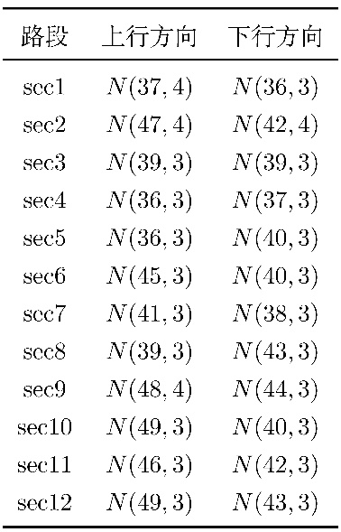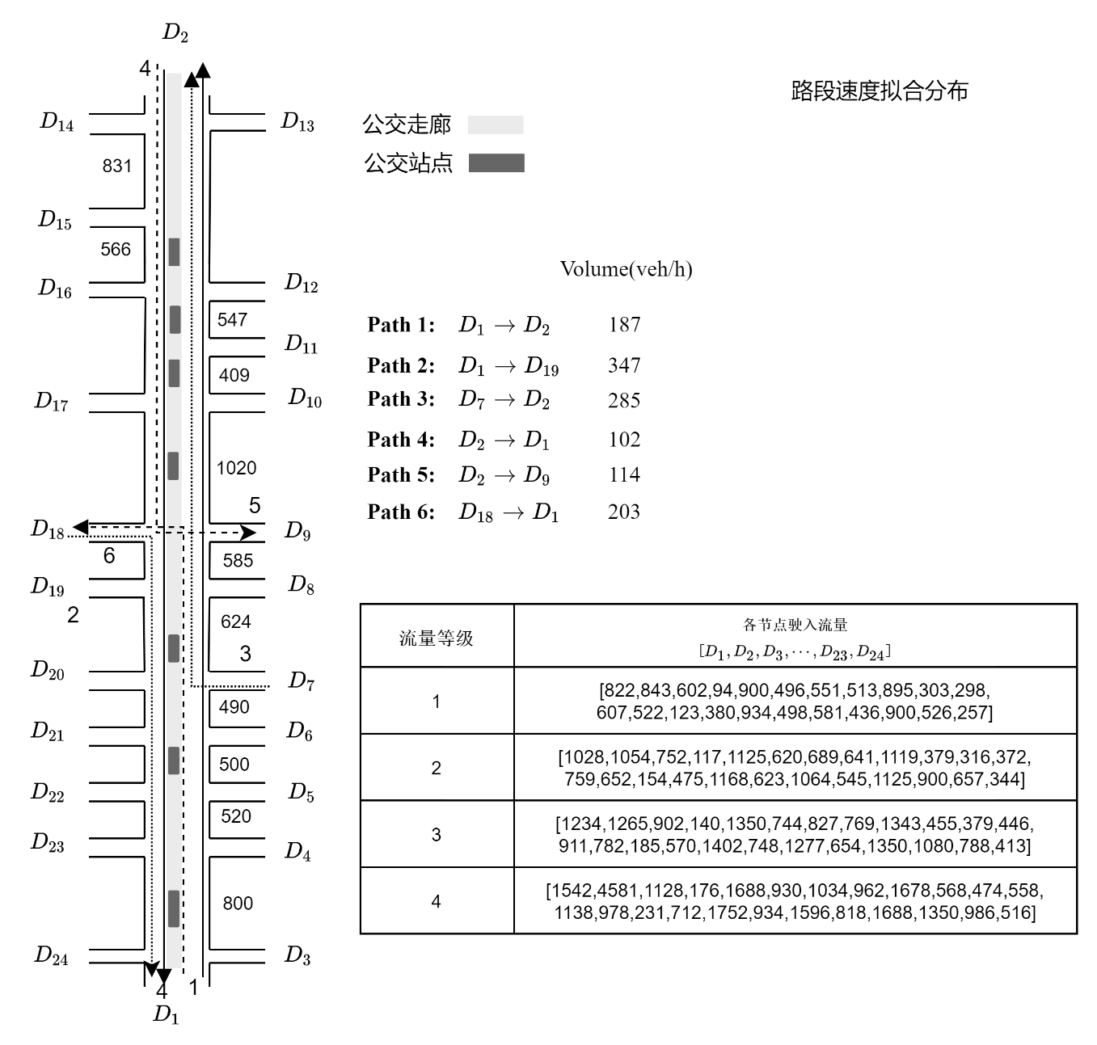



若直接使用Multiband模型对干道求解，无法得到有效协调方案，需要先进行子区划分再进行Multiband协调。本文采用美国交通控制系统手册所提出的路段关联度计算模型[95]，将交叉口流量、旅行时间和车道数等情况相似的路口划分为相同子区，关联度计算模型为



式中，为交叉口间的关联度；为交叉口之间的行驶时间，单位：minute；为上游交叉口左转、直行、右转等车流流向中的最大流量；为上游车流的流量和；为上游交叉口进口道关联流向车道数。利用上式得到干道各交叉口关联度如表（）所示，将上下行方向关联度取最大值得到综合关联度。根据关联度计算结果，选择综合关联度较差交叉口作为分割点，将干道划分为4段，如图（）所示。方案中，不同子区内小汽车带宽互不干扰，获得独立的带宽，每股车流路径的绿波带宽在分割点出断开。

|  |  |  |  |  |  |  |  |  |  |  |
| --- | --- | --- | --- | --- | --- | --- | --- | --- | --- | --- |
| 交叉口 | 间距/m | 速度/(km/h) | | 流量/(veh/h) | | | |  | | |
| 上行 | | 下行 | |
| 上行 | 下行 |  |  |  |  | 上行 | 下行 | 综合 |
| S1 | 800 | 22 | 19 | 564 | 944 | 541 | 1052 | 0.124 | 0.077 | 0.124 |
| S2 | 520 | 32 | 25 | 564 | 1220 | 651 | 1012 | 0.098 | 0.207 | 0.207 |
| S3 | 500 | 24 | 21 | 632 | 937 | 546 | 1082 | 0.227 | 0.106 | 0.227 |
| S4 | 490 | 15 | 13 | 265 | 691 | 210 | 565 | 0.025 | 0.018 | 0.025 |
| S5 | 370 | 30 | 22 | 611 | 924 | 874 | 1215 | 0.283 | 0.288 | 0.288 |
| S6 | 254 | 20 | 21 | 924 | 924 | 1291 | 1291 | 0.568 | 0.579 | 0.579 |
| S7 | 585 | 18 | 20 | 508 | 924 | 934 | 1291 | 0.133 | 0.212 | 0.212 |
| S8 | 1020 | 29 | 20 | 644 | 854 | 430 | 9970 | 0.098 | 0.041 | 0.098 |
| S9 | 409 | 34 | 31 | 733 | 1200 | 595 | 886 | 0.451 | 0.283 | 0.451 |
| S10 | 547 | 31 | 22 | 877 | 861 | 326 | 480 | 0.372 | 0.208 | 0.372 |
| S11 | 566 | 34 | 24 | 506 | 1039 | 406 | 592 | 0.327 | 0.219 | 0.327 |
| S12 | 831 | 31 | 24 | 658 | 658 | 699 | 853 | 0.383 | 0.237 | 0.383 |



### 3.4.1 有效性分析

根据图（）和表（）所示的交叉口流量和绿灯时间等信息，在不改变干道相位相序结构情况下，对干道交叉口子区划分和交叉口相位差动态求解，得到如图（）所示的带宽绿波图。结果显示，模型将干道划分为4个子区，各路径在子区内分别取得协调带宽，子区之间带宽存在协调偏移量。同时，模型通过延长公交停靠时间为小汽车解决行程时间造成的带宽冲突问题，保证交叉口小汽车与公交车相位差的一致性。

模型为上行方向车流路径1-3提供30s、23s和33s的平均带宽，为下行方向车流路径4-6提供34s、37s和34s的平均带宽。从图a可以发现，由于路径1和路径2在S1至S5均是直行通过，模型将其视作同股车流提供相同的带宽进程，而路径2在S7左转驶出，在交叉口S6和S7获得比路径1更小的带宽。路径4为从S13至S1的车流路径，由于干道交叉口距离、绿信比和其他车流的影响，无法在S9至S7获得带宽，说明模型能够自动选择路径在子区能否获得带宽。而路径5在S8左转驶出，模型为其提供特性化的带宽设计。

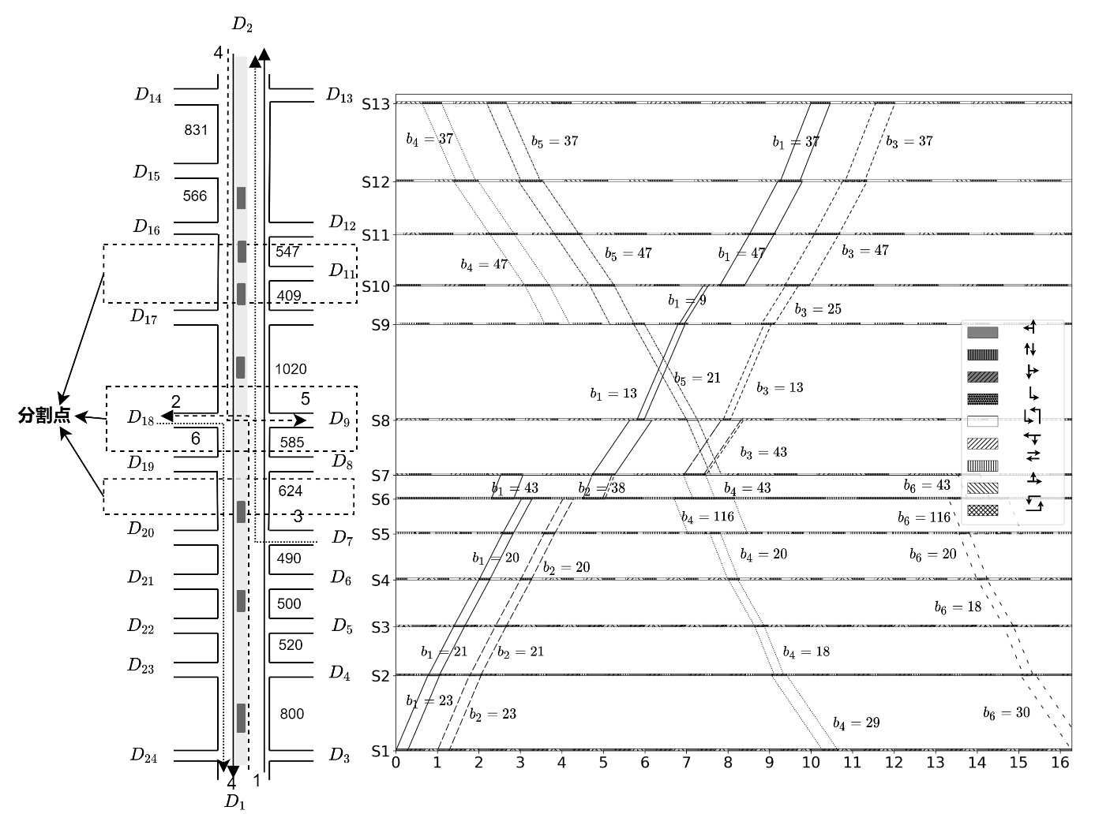 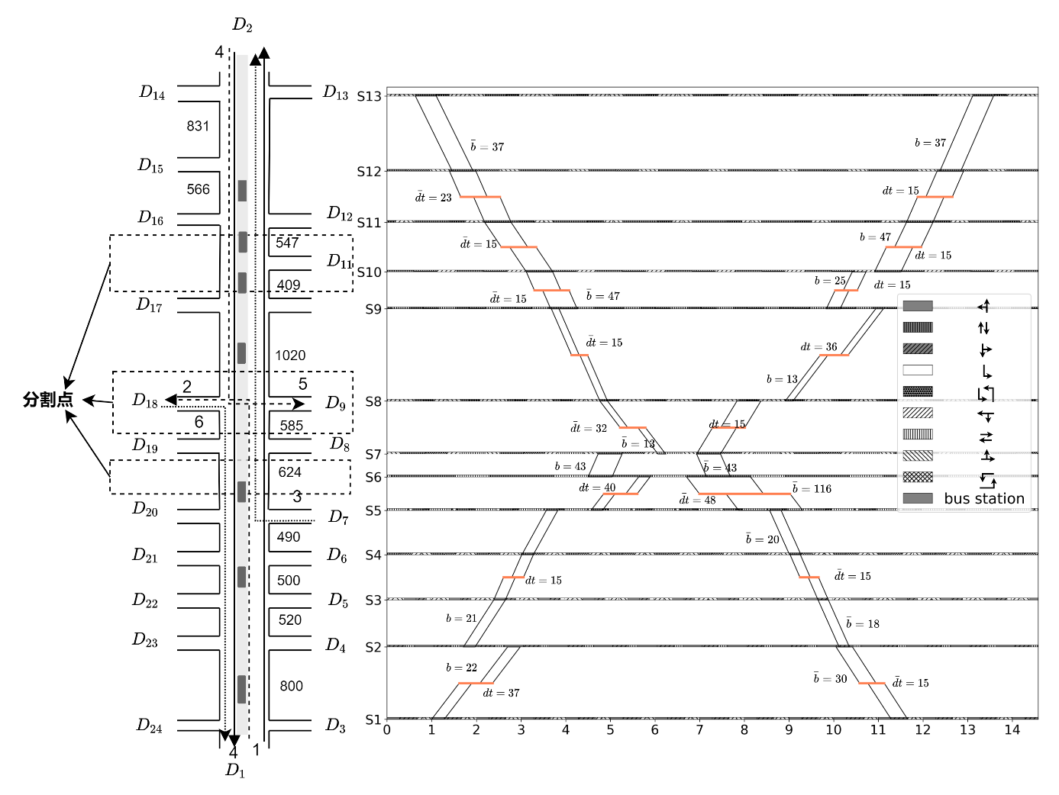

模型为公交上行和下行方向提供31s和37s的平均带宽，各子区内采用Multiband模型协调得到不相等带宽。模型通过额外停靠时间缓解行程时间上的冲突，公交在上行方向sec8上停靠36s才可获得子区S8至S9的带宽。获得最小带宽的交叉口在S8与S9，说明该交叉口与其他交叉口的关联性交叉口，应单独划分为子区。

为验证模型的有效性，本文拟针对以下四个模型进行对比分析：1）Multiband模型：在式（）子区划分的基础上，为子区使用Multiband协调。2）MTband模型：实现子区划分与Multiband模型同步建模。3）MPband模型：在子区划分基础上，为每条路径使用Multiband计算带宽；4）MTPband模型：实现子区划分和混合车流路径绿波同步建模。

表（）为各模型下6条路经和干道公交上下行方向平均带宽，路径1和路径4为上下行方向的直行带宽。MTband为直行方向提供比Multiband和MPband更大的带宽，说明干道分割与绿波协调同步建模能够得到更优的方案。MPband的直行带宽比Multiband稍微减少，但总体带宽却增加，可见针对每条路径设计独特的协调模型可实现带宽的自动取舍，保障干道的整体最优。尽管MPband为每条路径单独设计带宽，其带宽总和小于MTband，说明分割点位置对干道整体协调效果影响较大。虽MTPband无法为直行方向提供最大的带宽，但带宽总和均大于其他三种方案，说明将干道分割与混合车流路径同步建模能够为系统提供更大的带宽。需要注意的是，随着干道交叉口的数量增加，从干道首端至末端的车流路径流量会逐渐降低，直行方向带宽需求远不如其他方向的迫切。各类方案为公交车提供近乎相等的带宽，说明通过延长额外停靠时间实现公交协调控制能够适应不同场景。

|  |  |  |  |  |  |  |  |  |  |  |
| --- | --- | --- | --- | --- | --- | --- | --- | --- | --- | --- |
| 模型 | 路径带宽/% | | | | | | | 公交带宽/% | | |
| 1 | 2 | 3 | 4 | 5 | 6 | 总和 | 上行 | 下行 | 平均 |
| Multiband | 27.4 | 13.5 | 27.6 | 28.7 | 29.4 | 26.5 | 153.1 | 27.5 | 29.3 | 28.4 |
| MTband | 26.4 | 20.6 | 24.4 | 31.0 | 23.9 | 29.4 | 155.7 | 28.6 | 31.7 | 30.1 |
| MPband | 25.8 | 13.5 | 29.8 | 28.7 | 29.4 | 27.4 | 154.6 | 27.4 | 30.0 | 28.7 |
| MTPband | 26.4 | 21.8 | 25.6 | 28.4 | 32.3 | 29.4 | 163.9 | 27.8 | 31.7 | 29.8 |

表（）给出了干道各交叉口各进口及流向的延误、停车时间和排队长度，干道延误总体上保持在[20,60]区间内，S5东进口延误较高，原因是东进口饱和度较高且该交叉口为东西方向干道分割点，车辆无法获得绿波协调带宽。除S5东进口外，干道整体排队长度不超过40m，停车次数不超过2次，各进口运行状态良好。因此，模型不会增加其他方向的通行压力，并为干道车流路径提供高效的绿波带宽。

|  |  |  |  |  |  |  |  |  |  |  |  |  |  |  |
| --- | --- | --- | --- | --- | --- | --- | --- | --- | --- | --- | --- | --- | --- | --- |
| 指标 | 流向 | 交叉口编号 | | | | | | | | | | | | |
| S1 | S2 | S3 | S4 | S5 | S6 | S7 | S8 | S9 | S10 | S11 | S12 | S13 |
| 延误/s | E-N | 29.5 | - | 2.6 | 0.9 | 82.5 | - | 48.1 | 0.3 | 3.0 | - | 1.1 | 1.2 | 29.4 |
| E-S | 18.8 | 36.2 | 25.9 | 18.7 | 82.8 | - | 63.8 | 34.9 | 19.0 | 62.6 | 42.6 | - | 49.6 |
| E-W | 25.3 | 25.7 | 34.8 | 19.2 | 100.1 | - | 65.1 | 15.2 | 18.1 | 35.0 | 13.0 | 6.5 | 41.4 |
| N-E | 39.9 | 36.5 | 0.0 | 33.8 | 30.5 | - | 49.6 | 8.8 | 25.9 | - | 61.9 | - | 54.7 |
| N-S | 61.7 | 38.3 | 49.4 | 27.3 | 18.0 | - | 48.7 | 9.5 | 19.6 | - | 61.3 | - | 47.9 |
| N-W | 2.2 | 7.5 | 2.3 | 0.8 | 0.8 | - | 48.2 | 0.5 | 8.7 | - | 3.6 | 34.8 | 38.0 |
| S-E | 1.1 | 30.7 | 3.2 | 1.5 | 0.9 | - | 43.4 | 5.0 | 12.1 | 7.3 | 17.8 | - | 49.7 |
| S-N | 38.4 | - | 52.8 | 26.3 | 15.0 | - | 49.6 | 29.5 | 24.2 | - | 85.4 | - | 58.7 |
| S-W | 34.2 | 30.8 | 40.6 | 32.2 | 32.6 | - | 51.4 | 34.6 | 25.0 | 36.8 | 90.9 | - | 56.1 |
| W-E | 29.6 | 19.9 | 23.0 | 15.1 | 3.9 | - | 56.7 | 35.0 | 35.9 | 32.4 | 10.9 | 0.2 | 37.0 |
| W-N | 27.1 | - | 30.1 | 27.1 | 13.4 | - | 43.4 | 16.3 | 16.7 | - | 38.6 | - | 34.9 |
| W-S | 26.0 | 21.6 | 8.0 | 0.1 | 0.3 | - | 40.7 | 17.0 | 14.2 | 20.3 | 5.6 | - | 28.0 |
| 排队长度/m | E | 41.5 | 30.6 | 21.8 | 14.2 | 59.4 | - | 39.7 | 11.7 | 8.4 | 28.3 | 18.8 | - | 32.1 |
| N | 31.4 | - | 30.1 | 12.9 | 21.5 | - | 30.8 | 17.6 | 6.3 | - | 22.8 | 3.7 | 29.8 |
| S | 15.5 | 6.5 | 41.7 | 10.6 | 22.6 | - | 31.8 | 18.6 | 9.4 | 9.0 | 32.7 | - | 45.5 |
| W | 26.2 | 22.8 | 24.2 | 8.1 | 15.6 | - | 33.4 | 40.3 | 23.9 | 20.2 | 18.8 | 5.4 | 23.7 |
| 停车次数/次 | E | 1.9 | 1.3 | 1.1 | 1.0 | 3.4 | - | 1.0 | 1.1 | 0.5 | 1.7 | 1.0 | - | 0.9 |
| N | 1.7 | - | 1.4 | 1.0 | 0.7 | - | 1.7 | 0.3 | 0.8 | - | 1.1 | 0.2 | 1.0 |
| S | 1.0 | 1.0 | 1.6 | 1.0 | 0.9 | - | 1.6 | 0.9 | 0.8 | 0.8 | 1.5 | - | 1.4 |
| W | 0.9 | 1.1 | 1.3 | 1.2 | 0.4 | - | 1.3 | 0.6 | 0.8 | 1.0 | 1.6 | 0.8 | 1.0 |

表（）为各路径在四种模型下的Vissim仿真结果，总体上MTPband在四个模型中表现最好，为干道车流路径提供更短的行程时间服务。相比于Multiband，MTPbnad模型能够降低路径1、路径2和路径5约20%的平均延误和平均停车时间以及30%的平均停车次数。MTband的仿真运行结果与带宽相反，上行方向取得更小的带宽却延误更小，下行方向取得取得更大的带宽却获得更大的延误，其原因是带宽并不能保证干道车辆的实际运行效果。MPband能够减少各路经的平均延误、平均停车时间和停车次数，进一步说明针对车流路径提供独立带宽的必要性。MPband和MTPband模型通过额外延长公交停靠时间，将交叉口延误时间转化为停站服务时间，解决小汽车与公交行程时间上的冲突，可有效减少公交停车等待时间和停车次数，提升公交服务水平。通过仿真对比，以带宽、延误和停车次数等为目标，构建子区划分和混合车流路径同步协调的模型，得到最小化干道延误和最大化带宽的协调方案。同时，以额外停靠时间解决公交行程时间冲突问题，可有效降低公交在交叉口的平均延误和停车次数，提升运行效率。

|  |  |  |  |  |  |
| --- | --- | --- | --- | --- | --- |
| 路径/流向 | 模型 | 平均延误/s | 平均停车时间/s | 平均停车次数/次 | 平均行程时间/s |
| 路径1 | Multiband | 547 | 390 | 25.5 | 1209 |
| MTband | 489(-10.6%) | 357(-8.5%) | 17.7(-30.6%) | 1216(+0.5%) |
| MPband | 498(-8.9%) | 336(-13.8%) | 22.5(-11.8%) | 1244(+2.9%) |
| MTPband | 458(-16.3%) | 330(-15.4%) | 14.5(-43.1%) | 1180(-2.3%) |
| 路径2 | Multiband | 388 | 276 | 21.5 | 762 |
| MTband | 380(-2.0%) | 292(+5.7%) | 15.3(-28.8%) | 748(-1.8%) |
| MPband | 341(-12.1%) | 232(-15.9%) | 19.6(-8.8%) | 690(-9.4%) |
| MTPband | 238(-38.6%) | 170(-38.4%) | 8.7(-59.5%) | 574(-24.7%) |
| 路径3 | Multiband | 300 | 216 | 10.6 | 872 |
| MTband | 201(-33.0%) | 229(+6.0%) | 8.9(-16.0%) | 914(+4.8%) |
| MPband | 299(-0.3%) | 204(-5.5%) | 11.5(+8.4%) | 892(+2.3%) |
| MTPband | 324(+8%) | 258(+19.4%) | 8.3(-21.7%) | 886(+1.6%) |
| 路径4 | Multiband | 444 | 297 | 27.0 | 1210 |
| MTband | 492(+10.8%) | 344(+15.8%) | 25.5(-5.5%) | 1333(+10.1%) |
| MPband | 429(-3.3%) | 290(-2.3%) | 23.9(-11.5%) | 1160(-4.1%) |
| MTPband | 434(-2.2%) | 319(+7.4%) | 19.3(-28.5%) | 1181(-2.4%) |
| 路径5 | Multiband | 153 | 124 | 4.2 | 590 |
| MTband | 168(+9.8%) | 146(+17.7%) | 6.1(+45.2%) | 604(+2.3%) |
| MPband | 149(-2.6%) | 123(-0.8%) | 4.0(-4.7%) | 544(-7.8%) |
| MTPband | 115(-24.8%) | 78(-37.1%) | 4.4(+4.7%) | 469(-20.5%) |
| 路径6 | Multiband | 320 | 196 | 25.9 | 675 |
| MTband | 341(+6.5%) | 260(+32.6%) | 14.2(-45.2%) | 701(+3.8%) |
| MPband | 313(-2.2%) | 207(+5.6%) | 19.7(-23.9%) | 657(-2.7%) |
| MTPband | 339(+5.9%) | 257(+31.1%) | 15.7(-39.4%) | 752(+11.4%) |
| 公交上行 | Multiband | 547 | 390 | 25.5 | 1633 |
| MTband | 474(-13.3%) | 337(-13.6%) | 17.3(-32.2%) | 1521(-6.8%) |
| MPband | 498(-8.9%) | 336(-13.6%) | 22.5(-11.8%) | 1460(-10.6%) |
| MTPband | 458(-16.3%) | 330(-15.4%) | 14.5(-43.1%) | 1355(-17.0%) |
| 公交下行 | Multiband | 444 | 297 | 27.0 | 1190 |
| MTband | 559(+25.9%) | 445(+49.8%) | 27.4(+2.7%) | 1306(+9.7%) |
| MPband | 429(-3.4%) | 290(-2.3%) | 23.9(-11.5%) | 1054(-11.4%) |
| MTPband | 433(-2.4%) | 318(+7.1%) | 19.2(-28.9%) | 1155(-2.9%) |

图（）为四个模型下干道不同速度的车辆各交叉口平均延误曲线。干道车辆各速度变化趋势基本保持一致，其中交叉口2、交叉口3和交叉口11在不同模型下平均延误高于其他交叉口，表明已无法通过协调控制降低该交叉口延误，需要调整交叉口渠化方式和相位相序结构。MTPband以期望带宽为下层目标，采用分层优化求解不确定速度下的协调控制方案，保证不同速度下的带宽需求，因此各速度下各交叉口车辆均取得更低的平均延误。

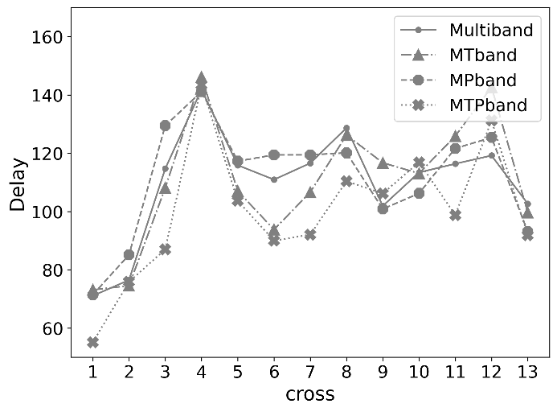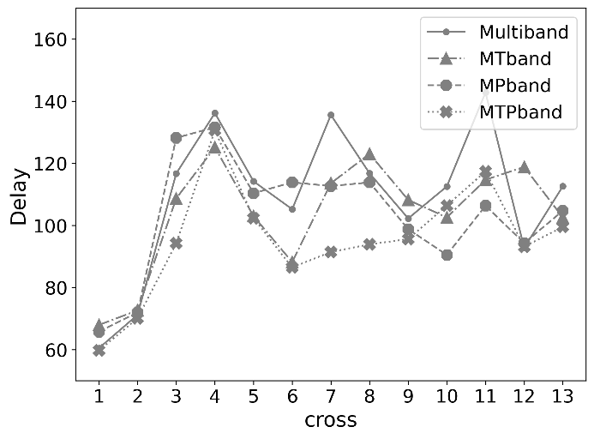

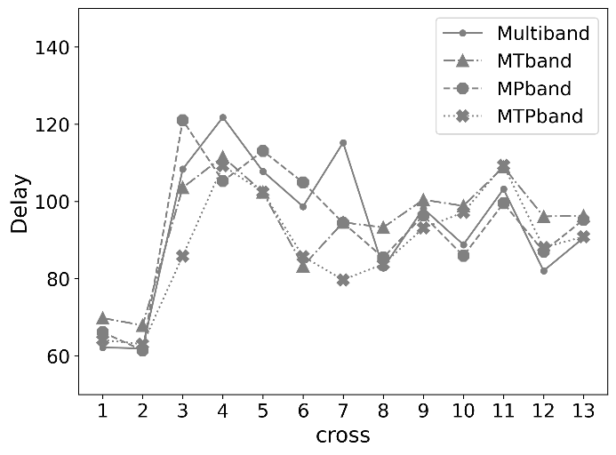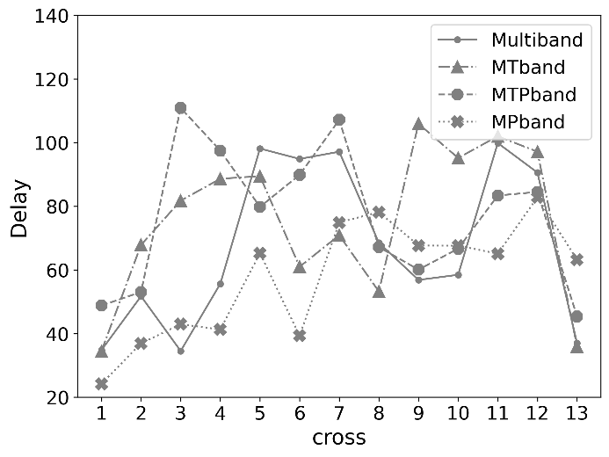

## 本章小结

# 速度扰动下带相序优化的长干道分割与绿波

## 4.1 问题描述

## 4.2 相位模式

为降低相序优化的难度，需设定相位构成模式，以支撑相序优化约束构建。国内学者认为一股车流或多股无冲突的组合车流所获得的连续的通行权为相位，如图 4- 1所示。



图 4- 1 干道交叉口相位

在该模式下，首先需要罗列出干道所有交叉口可能出现的相位，去除重复相位，构建干道相位集合。如：类a的五个相位与类b的四个相位去除重复相位后，组建成为类c的相位模式；类c相位模式相对于类a，多了南北左转相位；相对于类b，多了南（北）进口单放相位。采用类c表达交叉口相位时，对交叉口不包含对应相位的赋予零值。

为表达确定相位模式下各相位的通行时间，定义为交叉口在模式下的相位时间列表；为交叉口的相位的时间。式为类a和类b在模式c下的表达结果



为表示车流在相位所取得的通行权状态，定义二进制变量如下



路径在交叉口取得通行权的集合可使用表示。采用该变量可以轻松表示路径在交叉口所能取得的绿灯时间，例如：路径在交叉口直行由南至北通过，则通行权可表示为。

为相序的自动优化，还表征相同周期内的相位先后关系，定义变量如下

 

交叉口的相序集合可使用表示。对包含个交叉口和个相位的干道，大小为三维变量，为大小为的二维变量。采用模式c对类a的各相位相序表示如下



## 4.3 长干道混合车流路径分割与绿波相序优化

### 4.3.1 目标函数

与长干道混合路径分割方法模型相似，模型以最大化乘客（小汽车和公交车）绿波带宽、最小化小汽车分割点等待时间、最小化停车损失时间为目标，构建路径分割的长干道相序优化模型，其表达式为



### 4.3.2 约束条件

#### 4.3.2.1 小汽车约束

（1）相序约束

使用相序关系变量和相位通行权变量，通过添加约束保障相位之间的相对关系和有序性，构建相同周期内的相位相序关系，经过模型同步求解得到相序方案。

为避免变量的含义的混淆，添加如下约束确保相序的有效性，约束表达为







式（4-2）-（4-4）规定了三个相序协调必须遵守的约束，以保障的含义能够正确反映交叉口相序关系。式（4-2）约束同周期内相位在自身相位之前；式（4-3）表示同周期相位位于相位之前或之后；式（4-4）为同周期相位位于相位之前，相位位于相位之前，则相位位于相位之前，保证相位的相序有序性。

当使用搭接相位模式时，需考虑相位之间不会出现其他相位，破坏相位的连续性，约束表达如下



式约束任意的相位均不会出现在相位与相位之间，保证相位的连续性。同时，对于如图所示的三个相位进行搭接的情况，为确保搭接相位的连续性不被其他相位破坏，引入约束







式-确保相位、相位、相位始终紧邻且按照相对顺序出现；确保相位保持相对顺序；和确保相位、相位和相位之间不会出现其他相位，破坏相位的稳定性。

（2）相位约束

根据给定相位模式下的相位和各路径在相位取得通行权的标识变量，可计算得到路径在交叉口取得的绿灯时间，进而影响协调控制中的相位约束，约束修改为





式中，为路径在交叉口取得的绿灯时间。当时，路径能够在交叉口取得通行权，将其计入绿灯时间；否则，从绿灯时间去除。带宽与交叉口的绿灯时间关系为





以首个相位为参考，根据路径是否能够在交叉口取得通行权，可将相位结构分为三个部分，分别是：绿灯前的红灯时间（简称绿前红灯）、绿灯时间、绿灯后的红灯时间（简称绿后红灯）。而使用对相序进行优化将导致绿灯前红灯时间和绿灯后红灯时间发生改变，为确保循环整形约束的构建，建立相序变量与红灯时间之间的关系，约束表达为







式左侧计算绿灯前的红灯时间，当路径在交叉口的相位无法取得通行权（），无需计算此相位的绿灯时间，约束失效；当路径在交叉口的相位能够获得通行权（），式负责计算绿灯之前的红灯时间；同理，当时，式计算绿灯之后的红灯时间；式和式以不等式形式将和约束为最前（最后）绿灯相位之前（之后）的红灯时间；路径能够在交叉口的多个相位获得绿灯，式以多个相位绿灯时间和为路径绿灯时间；式约束绿灯前红灯时间、绿灯后红灯时间和绿灯时间等于信号周期。同理，下行方向的绿前红灯和绿后红灯约束为







（3）循环整形约束

根据前述所采用的相位模式，以首相位为相位差优化的基准点可解决不同相序带来的不同路径的初始相位差的问题。采用绝对相位差和绿灯前红灯时间的形式构建相邻交叉口的循环整形约束，表达如下





同理，下行方向约束表达为





（4）其他约束

与长干道混合路径分割与绿波控制同步优化方法相同，也包括信号周期约束、路径选择约束、干道分割约束、行程时间约束等，由于其含义和作用相同，在此不再阐述。约束表达如下





























式和为信号周期约束，实现不同子区的公共信号周期优化；式为干道各交叉口带宽约束限制，使带宽占比尽可能符合流量特征；式-为路径选择约束，对无法取得有效带宽的路径舍弃；式-为干道分割约束，实现干道自动分割，限制子区内交叉口个数；式-为行程时间约束，为干道各路段求解最符合车辆行驶的推荐速度。

#### 4.3.2.2 公交约束

公交绿波协调控制仅针对干道公交走廊内的直行车辆，对其他行驶方向的公交不做协调控制。而相序优化也导致直行方向的绿灯之前和之后的红灯时间发生改变，进而影响循环整形约束的建立。

（1）相位约束

直行方向的绿灯时间应由和共同计算得到，因此相位约束修改为





带宽与交叉口绿灯时间约束为





为保障公交出行，公交最小带宽约束如下





（2）循环整形约束

公交绿灯时间在周期内的位置由绿前红灯和绿后红灯共同决定，相序的变化将直接影响带宽的相位差，构建相序与绿前（后）红灯的关系，约束如下







以构建公交循环整形约束如下





同理，下行方向绿前（后）红灯约束和循环整形约束为











（3）行程时间约束

公交行程时间约束与长干道混合路径分割的公交约束相似，旅行时间主要包括行驶时间和服务时间，其中服务时间由平均服务时间和额外停站服务时间组成，约束如下













## 4.4 速度扰动下长干道混合车流路径分割与绿波相序优化

### 4.4.1 模型概述

如图所示，模型采用分层优化解决长干道分割与速度扰动下的绿波控制同步优化带来的计算效率缓慢的问题，上层使用长干道混合路径分割与绿波控制方法求解输出干道分割点、旅行时间、各子区公共信号控制周期、相序优化方案和公交额外停靠时间等参数，下层将其作为已知参数输入速度扰动下的长干道绿波优化方法，在不损耗小汽车和公交乘客带宽的前提下，输出最大化不同速度下的期望带宽的协调控制方案。

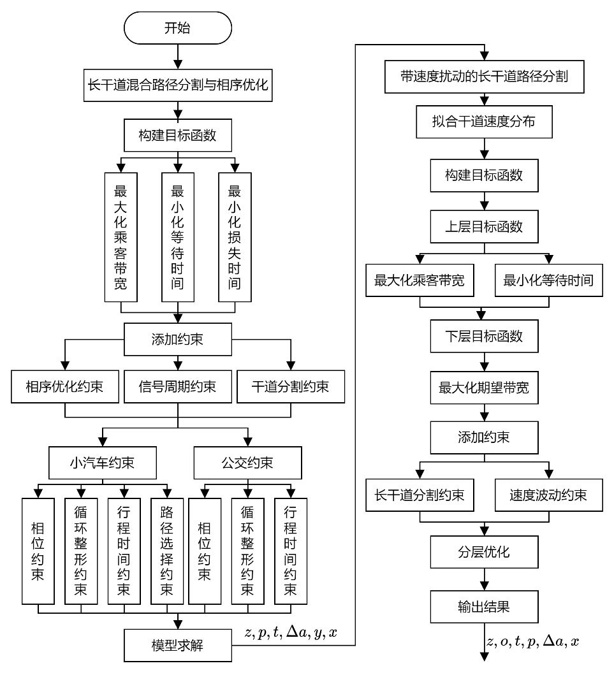

图 4- 2 速度扰动下的分层优化求解过程

### 4.4.2 目标函数

与章节3.3目标函数相同，使用双层目标模型解决乘客带宽与速度分布下的期望带宽冲突问题，上层最大化小汽车和公交乘客带宽和最小化小汽车等待时间为目标，下层以最大化期望带宽和为目标。目标函数可表达如下



### 4.4.3 约束条件

#### 4.4.3.1 长干道分割约束

以章节4.2模型输出的干道分割点干道分割点、旅行时间、各子区公共信号控制周期、相序优化方案和公交额外停靠时间等关键变量作为输入，简化修改模型。约束表达如下



#### 4.4.3.2 速度扰动约束

速度扰动模型以干道直行车辆为协调对象，而相序优化将影响直行相位的相位差，需要重新计算直行相位的相位差或使用绿前红灯代替。由于相序优化变量已知，可提前使用以下表达式计算





式中，为直行方向在交叉口的相位是否取得绿灯时间。当时，直行方向无法在相位取得通行权，将赋予较大的整数，使其计算得到的绿前红灯不会被函数作为最终结果；当时，直行方向在相位取得通行权，计算其绿前红灯。直行方向的绿前红灯时将从所有具有通行权的相位的绿前红灯中取最小值得到。

使用绝对相位差方式建模，使用绿前红灯解决不同路径绿灯启亮时间的差异，速度扰动下的带宽约束调整如下：

若，带宽大小由绿灯时间决定，使用绿前红灯描述绿灯时间在交叉口的位置，约束表达为









若，带宽受交叉口的带宽影响，约束表达为









同理，当时，下行方向约束可表示如下









当时，下行方向约束可表达为









相序优化不影响速度扰动模型其他约束，其他约束的构建方式与章节3.3相同，在此不多做阐述。其他约束表达如下













式和式为速度选择约束，无法取得带宽的速度将被舍弃；和为二进制变量的计算方式，判断交叉口是否位于子区末端且能够取得有效带宽；和确定子区上（下）行方向在速度下的带宽。

## 4.5 算例分析

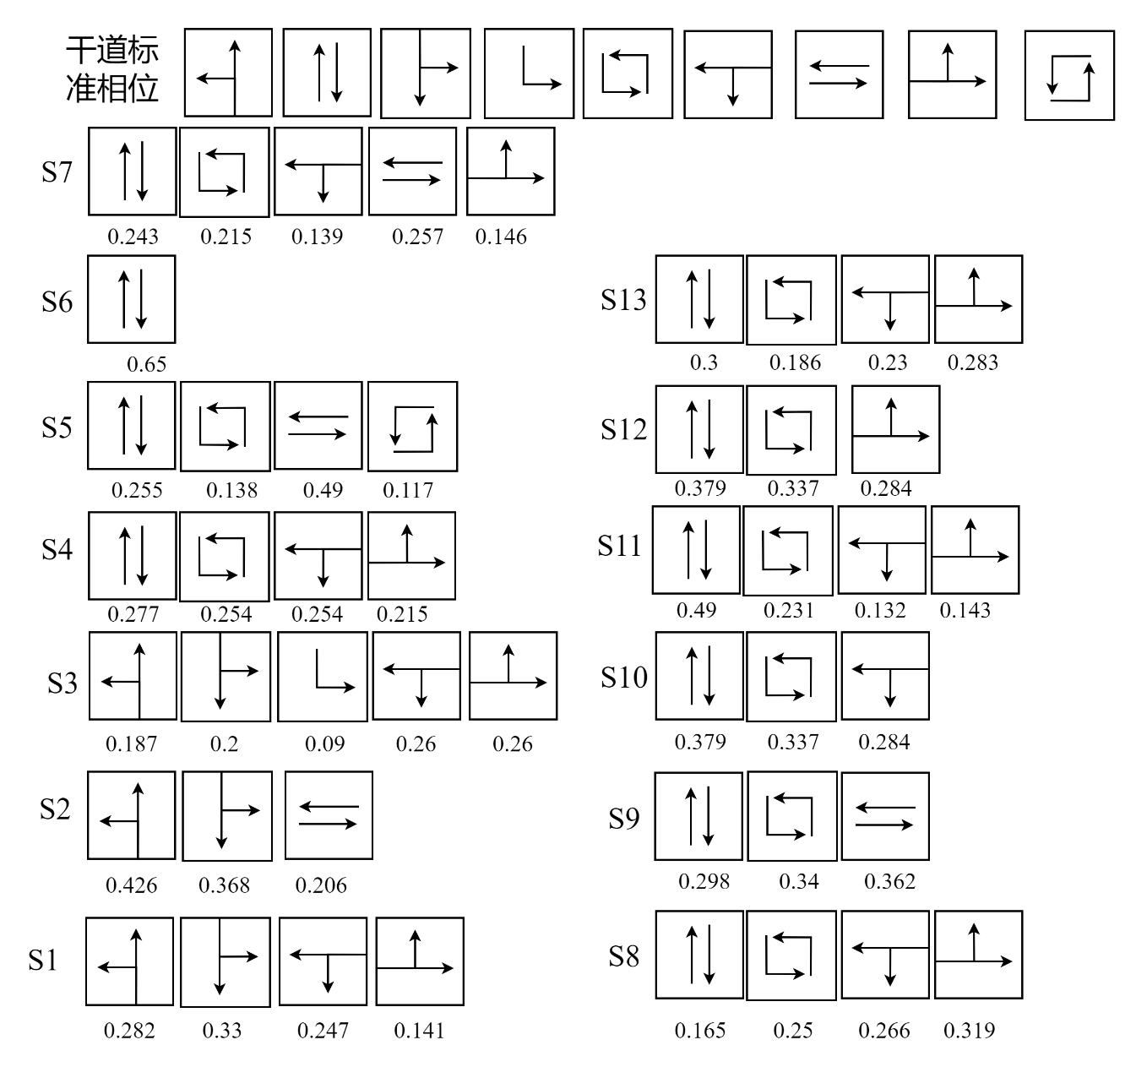

## 4.6 本章小结

# 城市干道信号多模式绿波协调控制系统

## 5.1 系统概述

城市管理者为保证干道的行驶秩序，缓解城市拥堵，采用干道信号协调控制手段降低交叉口延误，使车辆能不受阻通过整条干道，提高干道通行效率。干道协调通过调整干道信号控制交叉口的相位，求解影响干道运行的各项参数，使按照推荐速度行驶的车辆能够享受到绿灯。然而，求解干道协调方案需要复杂地数学运算，限制了在工程上更广泛地应用，设计和开发城市干道信号多模式绿波协调控制系统尤为重要。

## 5.2 系统需求分析与总体设计

### 5.2.1 系统需求分析

使用者在具备一定的交通专业知识的情况下，使用系统对城市干道进行协调管控。系统应能够创建和管理干道、组织干道、编辑交叉口拓扑关系、管理交叉口基础信息、不同模型求解干道协调方案、模型方案对比等。同时，系统还应考虑不同算法的求解速度和数据库的查询性能，保障服务运行效率。根据分析，城市干道信号多模式绿波协调控制系统应具备如下功能：

（1）提供创建干道、编辑干道、选择干道和删除干道等管理干道的功能。

（2）提供交叉口选择和配置功能，能够从数据库中选择交叉口组成干道。

（3）提供编辑和组织交叉口之间的拓扑关系功能，支持保存和加载干道拓扑关系。

（4）提供相位和流量方案选择和交叉口基础信息的修改和配置。

（5）提供干道基础信息修改，包括：周期、行驶速度等。

（6）支持选择不同模型求解方案，根据需求提供不同绿波协调时距图输出。

（7）支持多种求解方案的对比，包括：交叉口带宽对比、干道平均带宽对比和绿波协调时距图对比。

（8）使用缓存提高数据库查询速度，提高响应速度。

（9）使用grpc远程调用方式，提高算法与系统之间的信息传输速率，实现跨语言调用。

### 5.2.2 系统总体框架设计

软件采用B/S架构，前端浏览器实现与用户交互，用户可在前端创建交叉口，组织交叉口拓扑关系，修改交叉口流量、相位信息，请求后端生成干道协调方案。服务器用于处理浏览器的各项请求，并根据请求从数据库读取数据，使用grpc远程调用的方式调用算法求解部分，能够远程调用python算法求解干道协调方案。软件采用mysql数据库作为持久化存储引擎，为提升用户体验，采用redis作为缓存，提升服务响应速度。

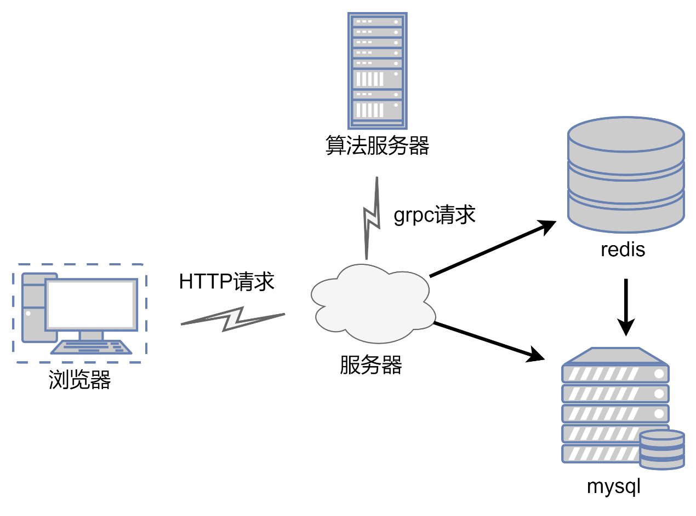

图 5- 1 软件整体架构

### 5.2.3 系统数据流

系统实现帮助实现干道协调过程的数据流传输和组织，数据主要流向主要包括：数据输入、算法求解和结果输出。数据输入主要由系统前端界面实现从创建干道到配置求解参数的一系列过程；算法模型使用python构建求解模型并求解；结果输出根据求解结果输出指定格式。

数据输入配置求解干道的基础信息，包括创建干道、配置交叉口、配置干道等过程。创建干道包括从数据库选择交叉口添加入干道，配置交叉口连接关系；配置交叉口包括选择流量方案和相位方案，修改流量和相位基础信息等；配置干道包括输入干道协调求解周期、干道路段求解速度等。通过干道数据的配置，获得求解干道协调的关键信息，并通过json类型数据传输至服务器，服务器通过grpc服务远程调用算法对干道求解。

算法求解使用grpc封装为服务供服务器调用，算法求解使用干道的基础信息初始化模型参数，并根据选择创建MAXBAND或MULTIBAND模型，构建模型关键约束，包括：行程时间约束、周期约束、循环整形约束、绿灯时间约束、最小带宽约束，并构建最大化带宽的目标函数，求解模型，根据模型求解结果，输出方案至服务器。

数据输出根据求解情况返回输出结果，包括：模型是否有解、求解方案和base64类型的绿波带宽时距图等。

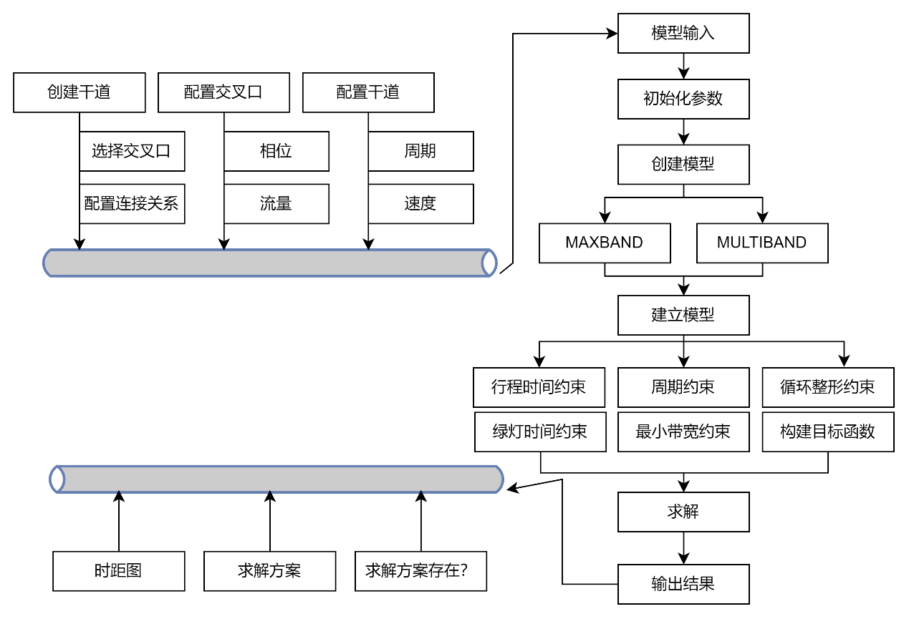

图 5- 2 软件数据流

### 5.2.4 数据库设计

系统使用Mysql作为后台数据库实现基础数据存储，数据关系组织和求解结果存储等功能，数据库的高效设计能够降低开发难度、提升系统稳定性以及提供高效的查询服务。虽然Mysql存在操作简单、集成度高和兼容性强等特点，在少量数据存储和分析场景中应用广泛，但是由于它数据存储在本地磁盘上，每次操作数据都涉及磁盘IO，影响数据查询效率。Redis常被用做数据库、缓存和消息代理等场景的开源内存数据存储，数据以键值对形式存储在内存中，可极大提升数据读取效率。本系统采用Mysql数据库和Redis缓存搭接使用的方式。

图 5- 3为城市干道信号多模式绿波协调控制系统包含的数据表设计，采用不同颜色区分表的用途，各表的名称、颜色、用途和说明等信息如下：

方案（program）：亮绿色，存储用户的当前干道的计算结果，包括绿波协调方案和绿波时距图。

干道（arterial）：暗红色，存储干道的基础信息，graph字段存储干道的拓扑关系图，可恢复上次绘图结果。

干道信息（arterial_info）:暗红色，以链表形式存储交叉口的组织关系，from_cross_id和to_cross_id分别存储上下游交叉口id，其他字段存储当前交叉口的干道、渠化、相位以及协调的公共信号周期和形式速度等信息。若from_cross_id或to_cross_id等于空，则为第一个或最后一个交叉口。

渠化（design）和渠化信息（design_info）：暗绿色，存储交叉口的进口方向、转向、车道、车道宽度、流量和公交比例等信息。渠化和渠化信息为一对多关系，单个渠化对应不同进口和转向的渠化信息。

相序（phase）、相序信息（phase_info）、相序方向（phase_direction）:棕色，存储交叉口相位信息，包括：相序、绿灯、红灯、黄灯、全红时间以及当前相位下的车辆转向。相序和相序信息、相序信息和相序方向均为一对多关系，单个相位包含多个相位的信息，每个相位信息包含一股或多股车流通行。

交叉口（cross_node）:紫色，存储交叉口的精度、维度等地理位置，为防止经纬度的精度失真，将数据乘以1e6，使用bigint进行存储。

其他数据表包括用户信息表（user）和前缀表（prefix）主要辅助完成系统构建，实现用户管理和交叉口快速搜索功能。

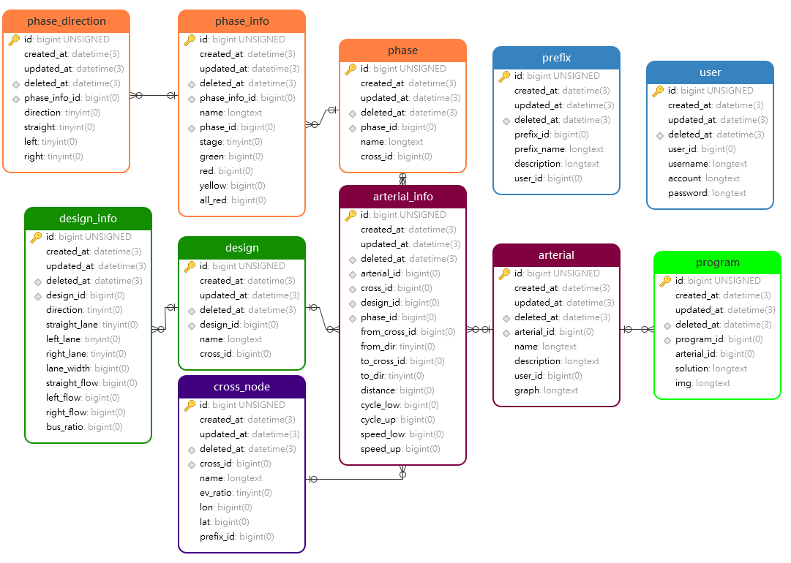

图 5- 3 数据库设计

### 5.2.5 算法过渡模式

## 5.3 系统开发与实现

### 5.3.1 系统输入与输出

MAXBAND与MULTIBNAD模型是一种便携、离线的干道绿波协调计算方法，用于设置动脉信号以实现最大带宽。通过输入交叉口相位绿信比、流量、交叉口间距等基础数据，可计算出周期时间、相位偏移量、行驶速度等参数，以使干道可获得的带宽最大。该方法功能包括：(1)从给定范围内自动选择循环时间；(2) 允许设计速度在给定容差内变化；(3) 从指定的集合中为左转阶段选择最佳超前或滞后模式；(4) 允许红色期间累积的二次流的排队清除时间；(5) 接受用户指定的每个方向绿色波段的权重。

系统使用python建立MAXBAND或MULTIBAN模型，使用pandas库对数据进行数据预处理，初始化参数。使用cvxpy库引入约束和目标函数，建立混合整形线性规划模型并求解，输出干道协调方案，并使用matplotlib包绘制干道绿波协调图形。

为保障程序正常运行，算法输入数据类型和格式如下：

* 相位（phase）：交叉口各相位的信号配时情况，二维列表输入，列表每一项为字典格式的信号配时内容，例：{ 'green_time': 25, 'yellow_time': 0, 'all_red': 0, 'name': '江津白云东单口放', 'turns': ['es', 'el'] }，其中green_time表示绿灯时间，yellow_time表示黄灯时间，all_red表示全红时间，name为该相序名称，turns表示相位的转向关系。
* 协调方向（codir）:干道控制计算的方向，二维列表输入，每维表示交叉口的上行或下行协调方向对应的相位转向，例：[["es"],[ "ws"]]。
* 间距（distance）：干道交叉口之间的间距，一维列表输入，例：[233, 694, 543, 533, 519]。
* 信号周期（cycle）：干道协调信号周期变化范围，长度为2的一维列表输入，例：[80,120]。
* 速度（speed）：上行和下行方向各路段间的车辆行驶速度，二维列表，例：[[40, 32, 35, 35, 40], [40, 35, 35, 32, 40]]。
* 流量（volume）：上行和下行协调方向车辆流量，二维列表，例：[[230, 256, 278, 240, 250, 250], [221, 245, 263, 240, 250, 250]]。
* 模型（model）：选择的求解模型，输入项为MAXBAND或MULTIBAND。
* 交叉口名称（cross_name）：干道各交叉口名称，用于输出图片的内容显示，一维列表，例：["江津白云", "江津塔桥", "江津工农", "江津园林", "江津江汉", "江津红门"]。
* 程序计算结果采用pandas表的形式输出，各字段内容如下：
* 交叉口名称（cross_name）:输入的交叉口名称。
* 上行绿灯时间（on_green_time）：相位计算得到的上行协调方向绿灯时间。
* 下行绿灯时间（in_green_time）: 相位计算得到的下行协调方向绿灯时间。
* 相位差（offset）：干道协调算法计算得到的各交叉口相位差。
* 上行带宽（onbound_c）:上行方向干道绿波协调带宽。
* 下行带宽（inbound_c）:下行方向干道绿波协调带宽。

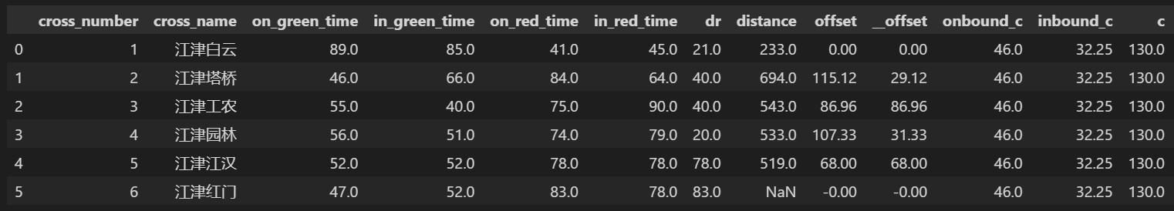

图 5- 4 软件输出数据类型

### 5.3.1 系统开发环境设置

软件采用B/S三层结构模式，使用前后端分离的开发模式，使用Vue开发前端可视化界面，以go语言的Gin技术框架后端开发，选用MySQL数据库作持久存储和Redis作缓存，采用GRPC远程调用方式实现算法调用。最终开发环境如下：

表 5- 1 软件开发环境

|  |  |
| --- | --- |
| 环境项 | 环境规格 |
| 操作系统  前端开发  后端开发  系统架构  数据库  缓存  调用方式 | Linux  Vue3.0  Go1.18  B/S  MySQL80  Redis5.7  GRPC |

### 5.3.2 登录模块

登录城市干道信号多模式绿波协调控制系统（MGBand）需要用户输入账号、密码和验证码，点击登录按钮即可执行登录操作。浏览器将登录请求转发至后端，后端首先会检查验证码的正确性，然后验证账号和密码是否匹配。若账号不存在，则跳转至注册界面。



图 5- 5 登录界面

用户使用用户名称、账号、密码和验证码注册账号，浏览器会检查输入是否符合预期，对不符合要求的输入给予提示。当用户完成注册输入后，点击“注册”按钮，系统会将用户信息传输至服务器处理，服务器检查账号和验证码的有效性，并将有效的注册信息存储在数据库。



图 5- 6 注册界面

### 5.3.2 主界面

系统可应用于城市交通干线网络的信号控制协调方案设计，可根据需要创建干道、基础配置、交叉口信息配置和结果计算等。创建干道包括：新建干道、编辑干道、选择当前用户干道和删除干道；基础配置可为干道选择交叉口、为交叉口配置流量和相位，组织交叉口拓扑关系；交叉口信息配置可修改交叉口间距、周期、车速、流量和相序；计算结果可选择不同的模型求解方案。



图 5- 7 主界面

### 5.3.3 创建干道

用户点击“新建”按钮，弹出新建干道对话框，包括：名称和描述。点击“确定”，弹出创建成功提示。成功创建干道后，主页会展示干道相关信息，包括：干道名称、编号、交叉口数量、更新时间、描述信息等。其中交叉口编号和更新时间是根据创建或编辑交叉口信息时自动实现数据库更新，交叉口数量则是根据后续编辑干道拓扑结构时添加的交叉口数量。

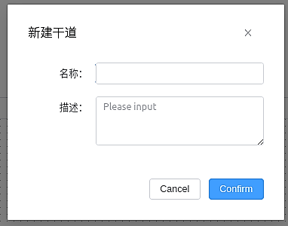

图 5- 8 新建干道组件



图 5- 9 建立干道结果展示

用户可点击“编辑”按钮，实现对干道信息的更改。弹出编辑干道对话框内容与主页相似，可编辑信息包括：名称和描述，操作成功与否均会弹出相关提示信息。

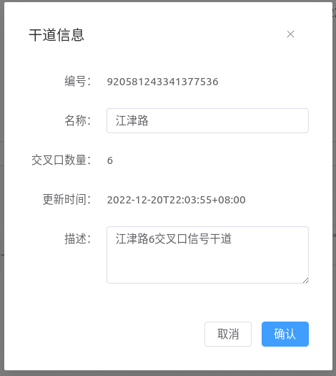

图 5- 10 编辑干道信息

若用户需要切换当前干道，可点击“选择”按钮，弹出的选择干道对话框内容与编辑干道对话框相似。选择干道对话框顶部存在下拉框，可供选择当前用户所建立的干道，选定干道后，下面会展示干道相关信息。

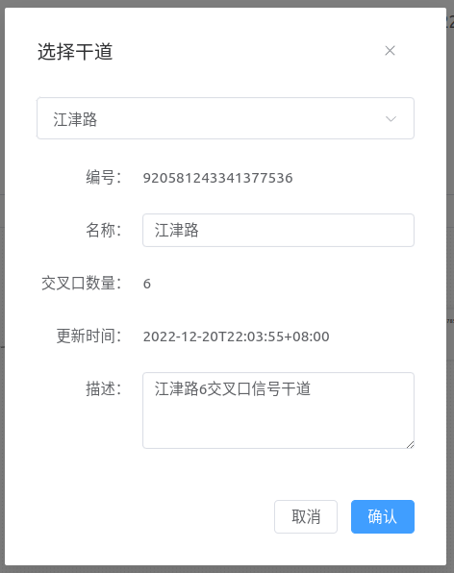

图 5- 11 选择干道

若用户需要删除当前干道，则点击“删除”按钮，会弹出删除干道对话框，点击确定会将当前干道信息从用户干道列表中删除。



图 5- 12 删除干道

### 5.3.4 干道配置

系统支持用户从交叉口数据库中为当前干道添加或选择交叉口。用户点击“选择交叉口”按钮后，弹出选择交叉口对话框。顶部输入框可根据用户输入的交叉口前缀从数据库中读取包含该前缀的交叉口，并将数据填充在转移框的左侧栏内。转移框左侧栏可供用户选择多个交叉口，点击“>”可将交叉口添加到转移框右侧栏中。点击“提交”按钮，服务器将右侧栏的交叉口添加至对应干道中。用户也可点击“<”将交叉口从干道中移除。同时，每次打开该页面时，浏览器均会从服务器中请求当前干道的最新交叉口列表信息，并将数据填充至转移框的右侧栏中。为优化响应速度，采用Redis缓存干道交叉口列表，服务器首先从缓存中查找当前干道的交叉口列表信息，若不存在，再读取MySQL数据库。

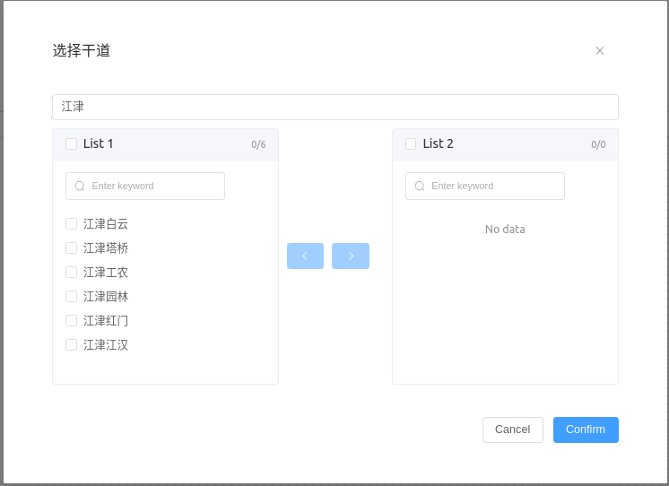

图 5- 13 选择干道交叉口

当前干道交叉口列表不为空时，基础配置栏左侧会存在交叉口信息列表，当鼠标在交叉口上悬停时，会展示交叉口的基础信息，包括：编号、名称、渠化方案和相序方案等。长按鼠标左键可将交叉口拖拽至画布中，实现更进一步的干道交叉口拓扑关系构建。

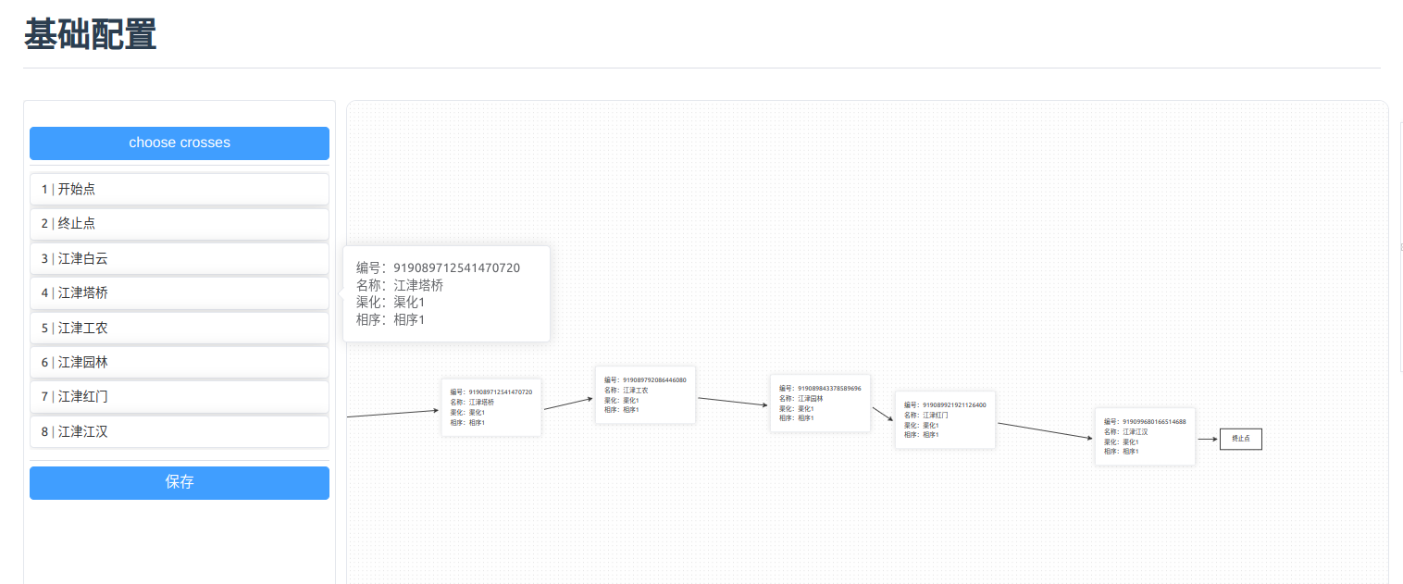

图 5- 14 干道配置结果展示

画布使用包含交叉口基础信息的矩形框作为表示交叉口的方式，左键点击交叉口可对编辑交叉口的基础信息，包括选择渠化方案和相序方案等。右键点击交叉口会出现菜单栏，目前仅支持删除交叉口。鼠标悬停在交叉口上会显示连接桩，可从连接桩与其他交叉口创建连接关系。当组织好交叉口连接关系后，点击【保存】会保存当前干道拓扑关系使用JSON数据格式保存在缓存和数据库中。画布右侧边栏为小地图，可为用户提供便捷的干道全局浏览，切换干道编辑区域等功能。

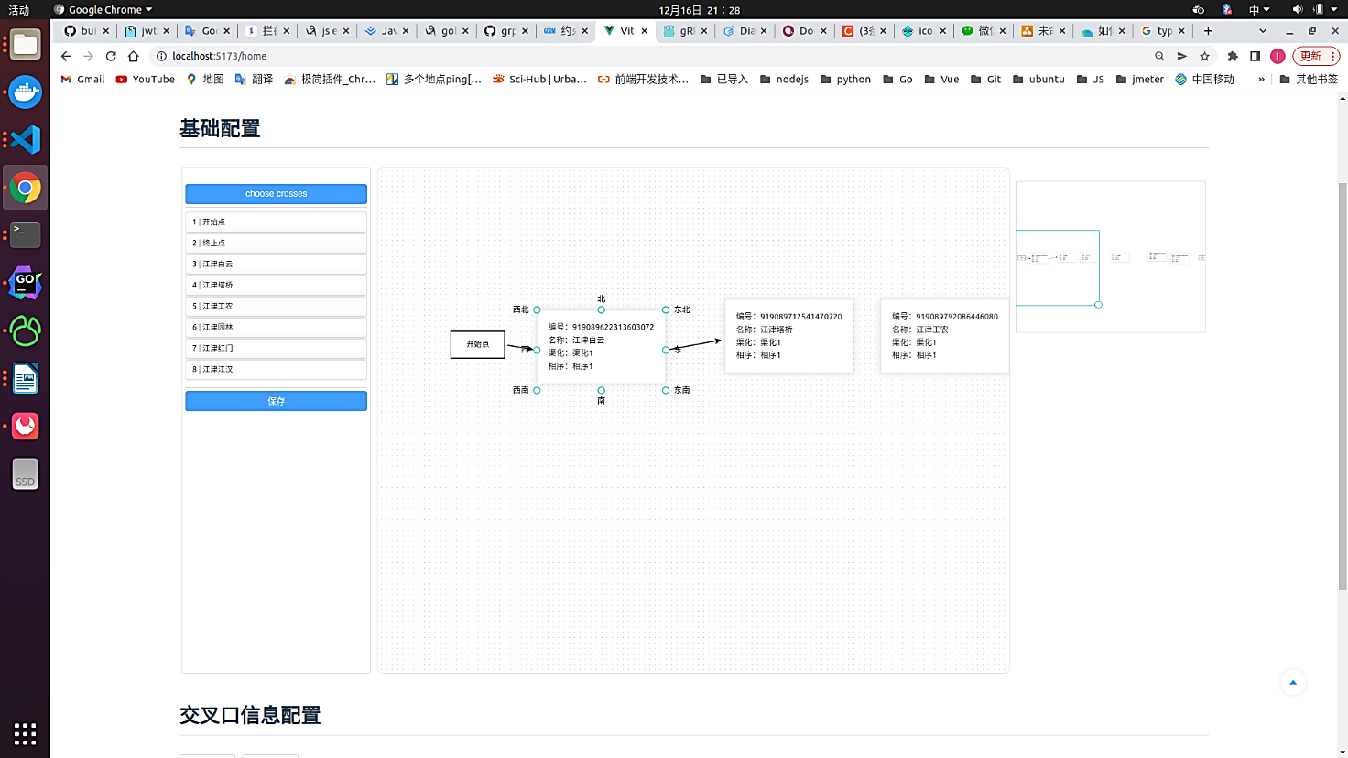

图 5- 15 干道拓扑关系

在为干道组织好交叉口的拓扑关系后，通过点击“加载数据”按钮，会从数据库中读取交叉口列表信息，并在交叉口信息配置栏展示，包括：编号、名称、间距、周期下限、周期上限、速度下限、速度上限、流量、相位等信息。其中编号表示该交叉口为干道的第几个交叉口，当组织好干道拓扑关系后自动生成。周期上（下）限和速度上（下）限分别为干道协调控制时所设定的优化参数的上下限。

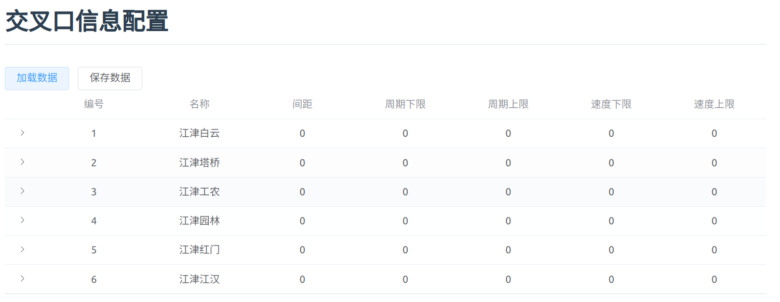

图 5- 16 交叉口基础信息

点击交叉口每行左侧的“>”折叠符号，可拓展显示交叉口当前渠化方案和相序方案的详细信息。渠化方案包括各进口方向的左转、直行和右转方向的流量信息，双击可对流量进行修改。相位方案包括当前相位模式下的相位数量和各相位模式下的红灯、绿灯、黄灯和全红等时间的长度，双击可编辑时间。表格下面为对应相位方案的车辆放行方式。

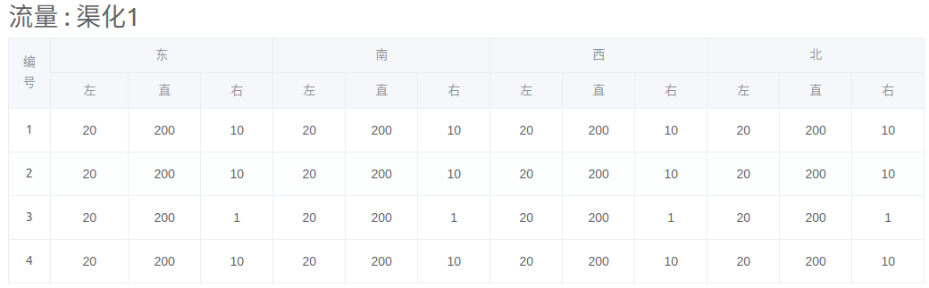

图 5- 17 渠化信息

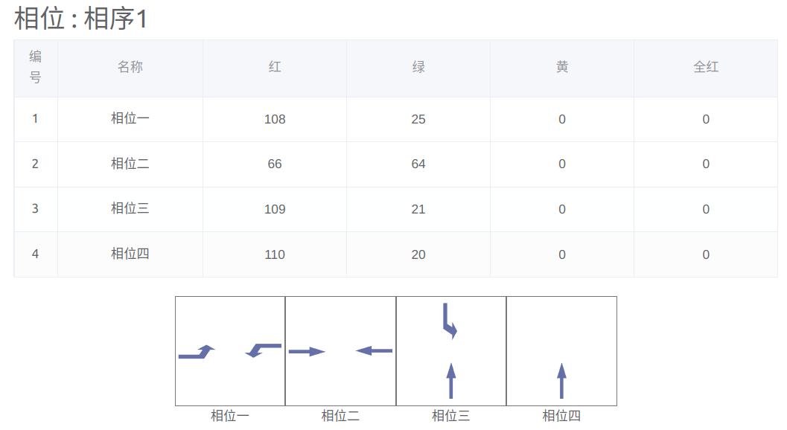

图 5- 18 相位相序信息

当完成所有数据的操作后，点击“保存数据”可将相关数据保存在localstorage中，同时，还会将数据传输至服务器，服务器将数据保存在数据库中，并删除缓存中的数据，保证数据库和缓存的数据一致性。

### 5.3.5 模型求解

系统不仅支持传统的MAXBNAD模型和MULTIBAND模型求解，还支持本文所提出的速度扰动下的长干道路径分割与协调控制优化模型求解。模型求解界面如下，用户可在Tab栏选择对应的模型，点击“求解”可实现方案求解。服务器接收到浏览器的方案求解请求后，会使用GRPC远程调用封装的算法求解方案，并使用JSON数据方式返回数据。



图 5- 19 计算结果界面

方案求解成功会使用表格展示具体方案信息，包括：交叉口名称（以干道拓扑顺序排序）、上（下）行绿灯时间、上（下）行红灯时间、交叉口间距、绝对相位差、上（下）行方向带宽等信息。同时，系统还生成该方案下的绿波带宽图，图像使用echarts绘制，支持在线交互，当鼠标悬在带宽上悬停时，会显示带宽占比、带宽时长和行驶速度；当鼠标在红绿灯上悬停时，会显示交叉口名称、相位差和上（下）行方向红（绿）时间。

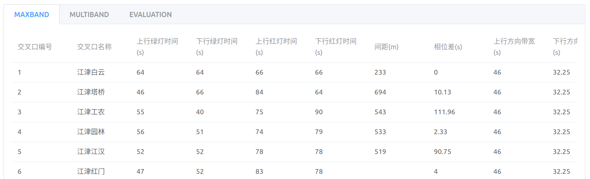

图 5- 20 求解结果展示

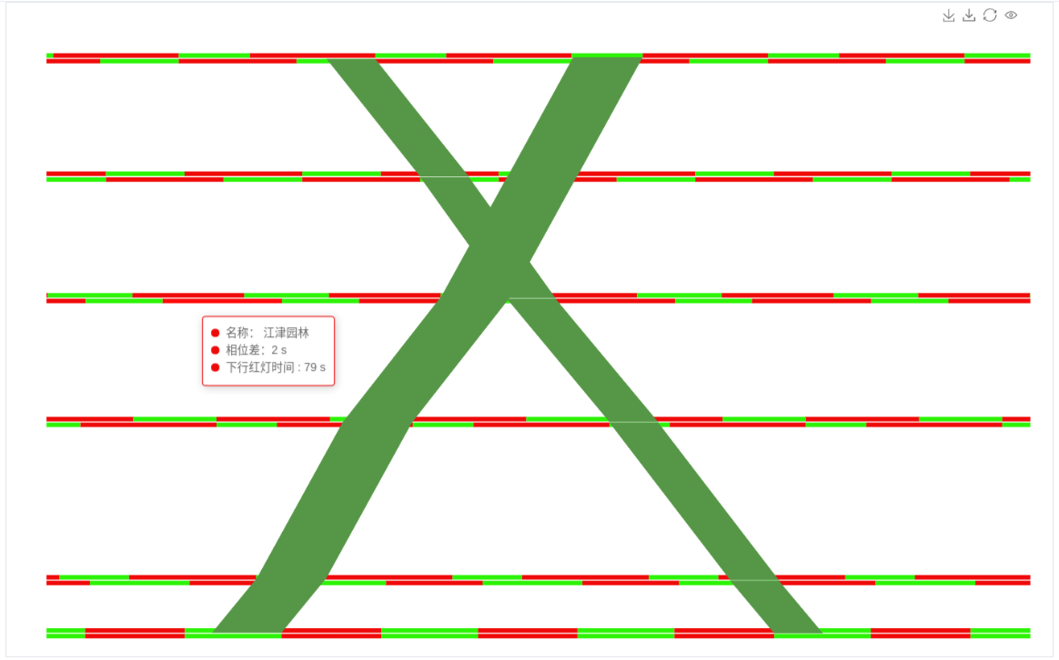

图 5- 21 软件求解时距图

绿波时距图具有下载echarts图形、下载pyhon图形、复位和查看python图形等四个选项。点击【查看python图形】按钮，弹出python图形对话框，图形包括交叉口名称、相位差、带宽占比、带宽和速度等相关信息。

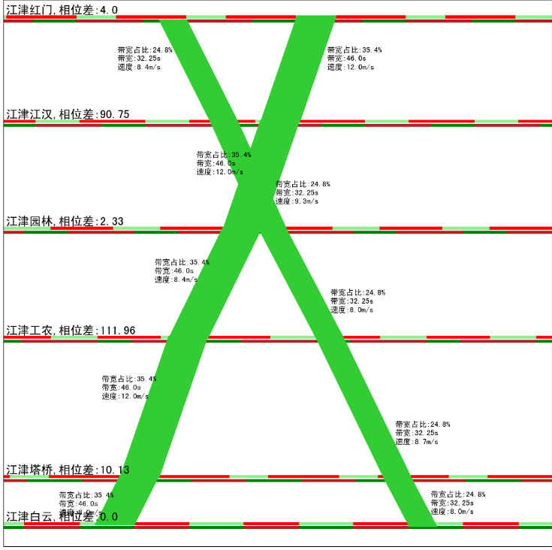

图 5- 22 python绘图

### 5.3.6 方案评估

点击“EVALUATION”选项卡可进入评估方案界面，可多选需要评估的方案，包括：MAXBAND、MULTIBAND和本文提出的模型，点击“确定”按钮可开始评估。



图 5- 23 方案评估界面

评估结果为三个柱状图，左侧两个带宽图分别为各模型下交叉口上行方向和下行方向带宽、右侧为各模型下上行方向、下行方向、平均带宽等。

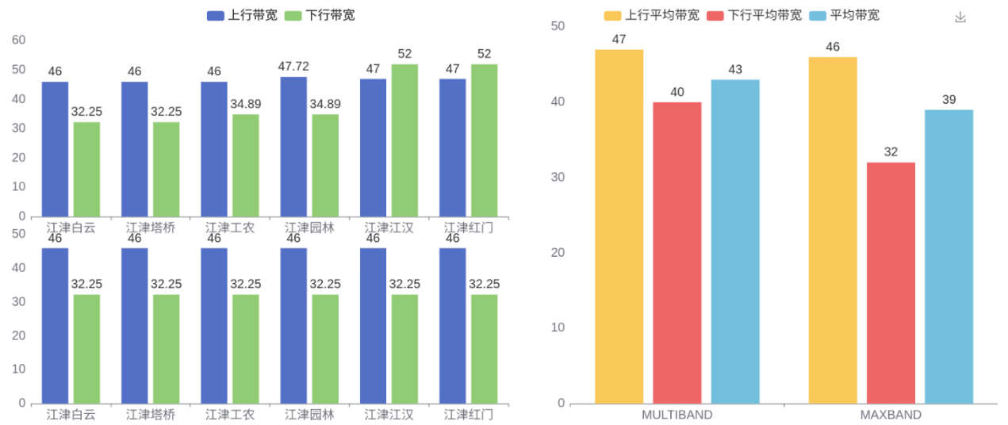

图 5- 24 评估对比结果

为区分各模型的实际求解结果，后接各方案的干道协调绿波带宽图，包括各方案下交叉口的带宽、相位差和行驶速度等。

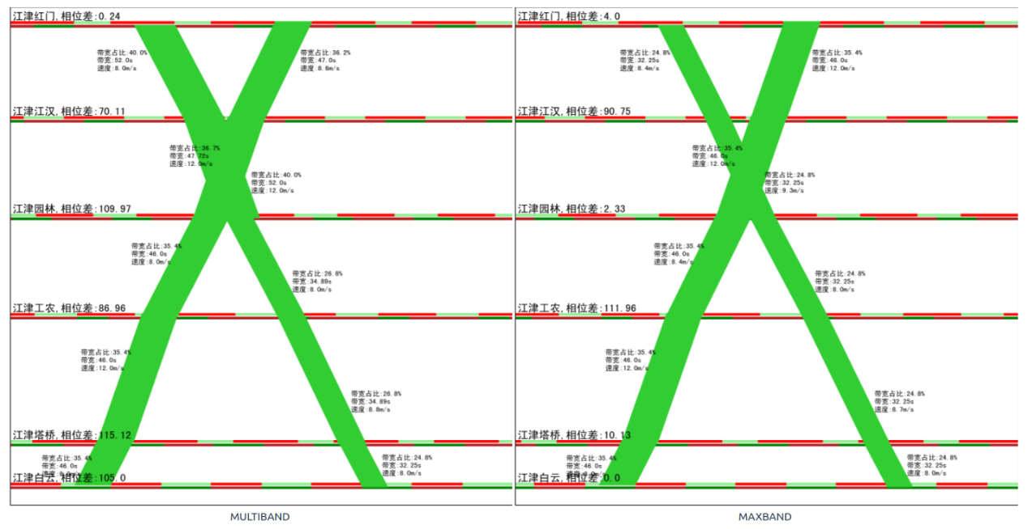

图 5- 25 时距图对比

## 5.4 本章小结

# 总结与展望

## 主要工作总结

## 创新点

## 研究展望

# 参考文献

[1] 马楠, 邵春福, 赵熠. 干道信号交叉口群协调控制系统中的影响因素[J]. 哈尔滨工业大学学报, 2011, 43(6): 112–117.

[2] WALINCHUS R J. REAL-time network decomposition and subnetwork interfacing: HS-011 999[J/OL]. Highway Research Record, 1971(366)[2023–02–23]. https://trid.trb.org/view/116953.

[3] TIAN Z, URBANIK T. System partition technique to improve signal coordination and traffic progression[J]. Journal of Transportation Engineering-asce - J TRANSP ENG-ASCE, 2007, 133. DOI:10.1061/(ASCE)0733-947X(2007)133:2(119).

[4] ZHANG Q, GUO X C, LIANG H. Correlation degree model of urban signalized intersection group based on turning flows[J]. Applied Mechanics and Materials, 2014, 641–642: 839–847. DOI:10.4028/www.scientific.net/AMM.641-642.839.

[5] 卢凯, 徐建闽, 郑淑鉴. 相邻交叉口关联度分析及其应用[J]. 华南理工大学学报(自然科学版), 2009, 37(11): 37–42.

[6] 别一鸣王琳虹, BIE YI-MING W L. 城市路网交通控制子区动态划分策略[J]. 中国公路学报, 2013, 26(6): 157.

[7] BIE Y, WANG D, QU X. Modelling correlation degree between two adjacent signalised intersections for dynamic subarea partition[J]. IET Intelligent Transport Systems, 2013, 7(1): 28–35. DOI:10.1049/iet-its.2011.0224.

[8] WANG L, BIE Y. An adaptive model for calculating the correlation degree of multiple adjacent signalized intersections[J]. Mathematical Problems in Engineering, 2013, 2013: e247184. DOI:10.1155/2013/247184.

[9] LAN H, WU X. Research on key technology of signal control subarea partition based on correlation degree analysis[J]. Mathematical Problems in Engineering, 2020, 2020: e1879503. DOI:10.1155/2020/1879503.

[10] 曲大义, 贾彦峰, 刘冬梅, 等. 考虑多特性因素的路网交叉口群动态划分方法[J]. 吉林大学学报(工学版), 2019, 49(05): 1478–1483. DOI:10.13229/j.cnki.jdxbgxb20180376.

[11] 杨庆芳, 陈林. 交通控制子区动态划分方法[J]. 吉林大学学报(工学版), 2006(S2): 139–142. DOI:10.13229/j.cnki.jdxbgxb2006.s2.030.

[12] 田秀娟, 于德新, 周户星, 等. 基于改进Newman算法的动态控制子区划分[J]. 浙江大学学报(工学版), 2019, 53(05): 950-956+980.

[13] HU Y, WANG Y, ZHANG J, et al. Correlation degree analysis of arterial adjacent intersections for coordinated control subunit partition[J]. Advances in Mechanical Engineering, 2018, 10(1): 1687814017748748. DOI:10.1177/1687814017748748.

[14] ZHANG J, CHENG Y, HE S, et al. Improving method of real-time offset tuning for arterial signal coordination using probe trajectory data[J]. Advances in Mechanical Engineering, 2017, 9(1): 1687814016683355. DOI:10.1177/1687814016683355.

[15] 李岩, 杨洁, 过秀成, 等. 基于小波变换的关联交叉口群关键路径识别方法[J]. 中国公路学报, 2012, 25(01): 135–140. DOI:10.19721/j.cnki.1001-7372.2012.01.020.

[16] 唐小军, 赵胜川, 章立辉. 基于带宽最大化的城市干线子区划分技术研究[J]. 交通运输系统工程与信息, 2015, 15(03): 100-106+139. DOI:10.16097/j.cnki.1009-6744.2015.03.016.

[17] 乐浩成. 基于子区动态划分的城市交通信号协调控制[D/OL]. 浙江工业大学, 2013[2023–02–25]. https://kns.cnki.net/kcms2/article/abstract?v=3uoqIhG8C475KOm_zrgu4lQARvep2SAk8URRK9V8kZLG_vkiPpTeIfnh2GHX3nfVqad-XTc0oovWKYn-q7h3yZBpNN0m9lDT&uniplatform=NZKPT.

[18] 余佳洁, 季彦婕, 卜卿, 等. 考虑断点成本的长干线分段绿波控制方法[J]. 浙江大学学报(工学版), 2022, 56(04): 640–648.

[19] ZHANG L, SONG Z, TANG X, et al. Signal coordination models for long arterials and grid networks[J]. Transportation Research Part C: Emerging Technologies, 2016, 71: 215–230. DOI:10.1016/j.trc.2016.07.015.

[20] ZHANG T, ZHANG Y. System partition method to improve arterial signal coordination: 14–3166[C/OL]. [2023–02–23]. https://trid.trb.org/view/1288686.

[21] 赵靖, 马万经, 汪涛, 等. 基于宏观基本图的相邻子区协调控制方法[J]. 交通运输系统工程与信息, 2016, 16(01): 78–84. DOI:10.16097/j.cnki.1009-6744.2016.01.012.

[22] LIU Q, WANG Q, LIU S. An improved sub-networks partitioning method for urban traffic networks[C]//2019 Chinese Control And Decision Conference (CCDC). . DOI:10.1109/CCDC.2019.8833298.

[23] HAO W, LIN Y, CHENG Y, et al. Signal progression model for long arterial: intersection grouping and coordination[J]. IEEE Access, 2018, 6: 30128–30136. DOI:10.1109/ACCESS.2018.2843324.

[24] MA W, ZOU L, AN K, et al. A partition-enabled multi-mode band approach to arterial traffic signal optimization[J]. IEEE Transactions on Intelligent Transportation Systems, 2019, 20(1): 313–322. DOI:10.1109/TITS.2018.2815520.

[25] 马莹莹, 杨晓光, 曾滢. 信号控制交叉口周期时长多目标优化模型及求解[J]. 同济大学学报(自然科学版), 2009, 37(06): 761–765.

[26] ABOUDOLAS K, GEROLIMINIS N. Perimeter and boundary flow control in multi-reservoir heterogeneous networks[J]. Transportation Research Part B-Methodological, 2013, 55: 265–281. DOI:10.1016/j.trb.2013.07.003.

[27] FENG L, ZHAO X, LIN H, et al. Urban arterial signal coordination using spatial and temporal division methods[J]. Journal of Advanced Transportation, 2022, 2022: e4879049. DOI:10.1155/2022/4879049.

[28] TARKO A P, CHOOCHARUKUL K, BHARGAVA A, et al. Simple method of predicting travel speed on urban arterial streets for planning applications[J]. Transportation Research Record, 2006, 1988(1): 48–55. DOI:10.1177/0361198106198800106.

[29] ARDEKANI S A, SHIVAGANGAIAH H U. A mean speed prediction model for surface streets[J]. International Journal of Engineering and Technology, 2012, 2(3).

[30] 姚志洪, 沈旅欧, 巫威眺, 等. 基于行程时间分布的异质交通流车队离散模型[J]. 中国公路学报, 2016, 29(08): 134-142+151. DOI:10.19721/j.cnki.1001-7372.2016.08.016.

[31] 别一鸣, 李轶舜, 王琳虹, 等. 考虑城市干道车队运行特点的交通信号协调控制算法[J]. 西南交通大学学报, 2013, 48(02): 357–367.

[32] YAO J, TAN C, TANG K. An optimization model for arterial coordination control based on sampled vehicle trajectories: the stream model[J]. Transportation Research Part C: Emerging Technologies, 2019, 109: 211–232. DOI:10.1016/j.trc.2019.10.014.

[33] WU X, ZHAO X, XIN Q, et al. Dynamic cooperative speed optimization at signalized arterials with various platoons[J]. Transportation research Record, 2019, 2673(5): 528–537. DOI:10.1177/0361198119839964.

[34] AN C, XIA J, LU Z, et al. A new one-way bandwidth-based traffic signal coordination approach based on travel speed variations: 15–3604[C/OL]. [2023–02–23]. https://trid.trb.org/view/1338189.

[35] 荆彬彬, 鄢小文, 吴焕, 等. 考虑行驶速度波动的进口单放绿波协调控制模型[J]. 交通运输系统工程与信息, 2017, 17(03): 83–90. DOI:10.16097/j.cnki.1009-6744.2017.03.013.

[36] 卢凯, 吴焕, 杨兴, 等. 绿波协调控制方案的速度区间适应性分析与评价[J]. 华南理工大学学报(自然科学版), 2014, 42(05): 60-66+83.

[37] 郑淑鉴, 佘文晟, 周沛. 基于路段速度区间的干道协调控制模型研究[J]. 系统工程理论与实践, 2017, 37(08): 2178–2184.

[38] ABU-LEBDEH G. Integrated adaptive-signal dynamic-speed control of signalized arterials[J]. Integrated Adaptive-signal dynamic-speed control of signalized Arterials, 2002, 128(5): 447–451.

[39] ABU-LEBDEH G. Exploring the potential benefits of intellidrive-enabled dynamic speed control in signalized networks: 10–3031[C/OL]. [2023–02–23]. https://trid.trb.org/view/910858.

[40] SUN J, CHEN S. Dynamic speed guidance for active highway signal coordination: roadside against in-car strategies[J]. IET Intelligent Transport Systems, 2013, 7(4): 432–444. DOI:10.1049/iet-its.2012.0084.

[41] 吴伟, 马万经, 杨晓光. 车路协同环境下基于动态车速的相位差优化模型[J]. 控制理论与应用, 2014, 31(04): 519–524.

[42] 荆彬彬, 卢凯, 鄢小文, 等. 车路协同下基于速度引导的双周期干道绿波协调控制方法[J]. 华南理工大学学报(自然科学版), 2016, 44(08): 147–154.

[43] 马万经, 杨晓光. 公交信号优先控制策略研究综述[J]. 城市交通, 2010, 8(06): 70-78+16. DOI:10.13813/j.cn11-5141/u.2010.06.011.

[44] LIN Y, YANG X, ZOU N, et al. Transit signal priority control at signalized intersections: a comprehensive review[J]. Transportation Letters-the International Journal of Transportation Research, 2015, 7(3): 168–180. DOI:10.1179/1942787514Y.0000000044.

[45] URBANIK II T. PRIORITY treatment of buses at traffic signals[J/OL]. Transportation Engineering, 1977[2023–02–26]. https://trid.trb.org/view/61099.

[46] SMITH H R, HEMILY B, IVANOVIC M. Transit signal priority (tsp): a planning and implementation handbook[J/OL]. 2005. [2023–02–26]. https://trid.trb.org/View/772546.

[47] MA W, YANG X, LIU Y. Development and evaluation of a coordinated and conditional bus priority approach[J]. Transportation Research Record, 2010(2145): 49–58. DOI:10.3141/2145-06.

[48] 王宝杰, 王炜, 杨敏, 等. 基于Kalman滤波行程时间预测的BRT车速诱导[J]. 吉林大学学报(工学版), 2014, 44(01): 41–46. DOI:10.13229/j.cnki.jdxbgxb201401008.

[49] MA W, NI W, HEAD L, et al. Effective coordinated optimization model for transit priority control under arterial progression[J]. Transportation Research Record, 2013(2356): 71–83. DOI:10.3141/2356-09.

[50] HE Q, HEAD K L, DING J. Multi-modal traffic signal control with priority, signal actuation and coordination[J]. Transportation Research Part C-Emerging Technologies, 2014, 46: 65–82. DOI:10.1016/j.trc.2014.05.001.

[51] MA W, LIU Y, HAN B. A rule-based model for integrated operation of bus priority signal timings and traveling speed[J]. Journal of Advanced Transportation, 2013, 47(3): 369–383. DOI:10.1002/atr.1213.

[52] LIN Y, YANG X, CHANG G-L, et al. Transit priority strategies for multiple routes under headway-based operations[J]. Transportation Research Record, 2013(2356): 34–43. DOI:10.3141/2356-05.

[53] LI M, YIN Y, ZHANG W-B, et al. Modeling and implementation of adaptive transit signal priority on actuated control systems[J]. Computer-Aided Civil and Infrastructure Engineering, 2011, 26(4): 270–284. DOI:10.1111/j.1467-8667.2010.00677.x.

[54] HU J, PARK B B, LEE Y-J. Coordinated transit signal priority supporting transit progression under connected vehicle technology[J]. Transportation Research Part C-Emerging Technologies, 2015, 55: 393–408. DOI:10.1016/j.trc.2014.12.005.

[55] CHRISTOFA E, SKABARDONIS A. Traffic signal optimization with application of transit signal priority to an isolated intersection[J]. Transportation Research Record, 2011(2259): 192–201. DOI:10.3141/2259-18.

[56] CHRISTOFA E, AMPOUNTOLAS K, SKABARDONIS A. Arterial traffic signal optimization: a person-based approach[J]. Transportation Research Part C-Emerging Technologies, 2016, 66: 27–47. DOI:10.1016/j.trc.2015.11.009.

[57] 张鹏, 李文权, 常玉林, 等. 基于车速引导的交叉口公交优先多申请优化控制模型[J]. 中国公路学报, 2017, 30(09): 109–115. DOI:10.19721/j.cnki.1001-7372.2017.09.014.

[58] MIRCHANDANI P, KNYAZYAN A, HEAD L, et al. An approach towards the integration of bus priority, traffic adaptive signal control, and bus information/scheduling systems[M/OL]. VOSS S, DADUNA J R, eds.//Computer-Aided Scheduling of Public Transport. Berlin, Heidelberg: Springer, 2001: 319–334[2023–02–26]. https://doi.org/10.1007/978-3-642-56423-9_18. DOI:10.1007/978-3-642-56423-9_18.

[59] 邹莉, 马万经, 孙拓. 专用道公交信号优先协调控制方法研究[J]. 第十二届中国智能交通年会大会论文集, 2017: 137–145.

[60] FLOREK K. Arterial traffic signal coordination for general and public transport vehicles using dedicated lanes[J]. Journal of Transportation Engineering, Part A: Systems, 2020, 146(7): 04020051. DOI:10.1061/JTEPBS.0000374.

[61] KIM H, CHENG Y, CHANG G-L. Variable signal progression bands for transit vehicles under dwell time uncertainty and traffic queues[J]. Ieee Transactions on Intelligent Transportation Systems, 2019, 20(1): 109–122. DOI:10.1109/TITS.2018.2801567.

[62] HAN Y, KIM M, KIM Y. Progression control model to enhance performance of transit signal priority[J]. IEEE Access, 2022, 10: 14397–14408. DOI:10.1109/ACCESS.2022.3146716.

[63] KIM M, HAN Y, KIM Y. Transit signal priority for an integrated traffic signal system[J]. Journal of Advanced Transportation, 2022, 2022: 5458115. DOI:10.1155/2022/5458115.

[64] DAI G, WANG H, WANG W. A bandwidth approach to arterial signal optimisation with bus priority[J]. Transportmetrica A: Transport Science, 2015, 11(7): 579–602. DOI:10.1080/23249935.2015.1049675.

[65] DAI G, WANG H, WANG W. Signal optimization and coordination for bus progression based on maxband[J]. KSCE Journal of Civil Engineering, 2016, 2(20): 890–898. DOI:10.1007/s12205-015-1516-4.

[66] CHENG Y, YANG X. Signal coordination model for local arterial with heavy bus flows[J]. Journal of Intelligent Transportation Systems, 2018, 22(5): 422–432. DOI:10.1080/15472450.2017.1394191.

[67] LIN Y, YANG X, ZOU N. Passive transit signal priority for high transit demand: model formulation and strategy selection[J]. Transportation Letters-the International Journal of Transportation Research, 2019, 11(3): 119–129. DOI:10.1080/19427867.2017.1295899.

[68] 卢凯, 徐建闽, 叶瑞敏. 经典干道协调控制信号配时数解算法的改进[J]. 公路交通科技, 2009, 16(1): 120–124.

[69] 王殿海, 杨希锐, 宋现敏. 交通信号干线协调控制经典数值计算法的改进[J]. 吉林大学学报(工学版), 2011, 41(01): 29–34. DOI:10.13229/j.cnki.jdxbgxb2011.01.015.

[70] 卢凯, 徐建闽, 李轶舜. 进口单独放行方式下的干道双向绿波协调控制数解算法[J]. 中国公路学报, 2010, 23(03): 95–101. DOI:10.19721/j.cnki.1001-7372.2010.03.015.

[71] 卢凯, 刘永洋, 吴焕, 等. 非对称通行条件下的双向绿波协调控制数解算法[J]. 中国公路学报, 2015, 28(6): 95–103.

[72] 荆彬彬, 鄢小文, 吴焕, 等. 基于双向最大绿波带宽的通用干道协调控制数解算法[J]. 交通运输系统工程与信息, 2017, 17(2): 76–82.

[73] MORGAN J T, LITTLE J D C. Synchronizing traffic signals for maximal bandwidth[J]. Operations Research, 1964, 12(6): 896–912.

[74] LITTLE J D C, KELSON M D, GARTNER N H. MAXBAND : a versatile program for setting signals on arteries and triangular networks[J/OL]. 2013. Alfred P. Sloan School of Management, Massachusetts Institute of Technology, 2013[2023–02–25]. http://dspace.mediu.edu.my:8181/xmlui/handle/1721.1/1979.

[75] GARTNER N H, ASSMAN S F, LASAGA F, et al. A multi-band approach to arterial traffic signal optimization[J]. Transportation Research Part B: Methodological, 1991, 25(1): 55–74. DOI:10.1016/0191-2615(91)90013-9.

[76] ZHANG C, XIE Y, GARTNER N H, et al. AM-band: an asymmetrical multi-band model for arterial traffic signal coordination[J]. Transportation Research Part C: Emerging Technologies, 2015, 58: 515–531. DOI:10.1016/j.trc.2015.04.014.

[77] LIN L-T, TUNG L-W, KU H-C. Synchronized signal control model for maximizing progression along an arterial[J]. Synchronized Signal Control Model for Maximizing Progression along an Arterial, 2010, 136(8): 727–735.

[78] KONG X, SHEN G, XIA F, et al. Urban arterial traffic two-direction green wave intelligent coordination control technique and its application[J]. International Journal of Control Automation and Systems, 2011, 9(1): 60–68. DOI:10.1007/s12555-011-0108-4.

[79] JING B, LIN Y, SHOU Y, et al. Pband: a general signal progression model with phase optimization along urban arterial[J]. IEEE Transactions on Intelligent Transportation Systems, 2022, 23(1): 344–354. DOI:10.1109/TITS.2020.3010841.

[80] LI M, LUO D, LIU B, et al. Arterial coordination control optimization based on am–band–pband model: 16[J]. Sustainability, 2022, 14(16): 10065. DOI:10.3390/su141610065.

[81] YANG X, CHENG Y, CHANG G-L. A multi-path progression model for synchronization of arterial traffic signals[J]. Transportation Research Part C: Emerging Technologies, 2015, 53: 93–111. DOI:10.1016/j.trc.2015.02.010.

[82] CHEN C, CHE X, HUANG W, et al. A two-way progression model for arterial signal coordination considering side-street turning traffic[J]. Transportmetrica B-Transport Dynamics, 2019, 7(1): 1627–1650. DOI:10.1080/21680566.2019.1672590.

[83] XU H, ZHUO Z, CHEN J, et al. Traffic signal coordination control along oversaturated two-way arterials[J]. Peerj Computer Science, 2020: e319. DOI:10.7717/peerj-cs.319.

[84] ZHENG Y, GUO R, MA D, et al. A novel approach to coordinating green wave system with adaptation evolutionary strategy[J]. Ieee Access, 2020, 8: 214115–214127. DOI:10.1109/ACCESS.2020.3037129.

[85] ARSAVA T, XIE Y, GARTNER N H, et al. Arterial traffic signal coordination utilizing vehicular traffic origin-destination information[C]//17th International IEEE Conference on Intelligent Transportation Systems (ITSC). . DOI:10.1109/ITSC.2014.6958018.

[86] ARSAVA T, XIE Y, GARTNER N H. Arterial progression optimization using od-band: case study and extensions[J]. Transportation Research Record, 2016, 2558(1): 1–10. DOI:10.3141/2558-01.

[87] ARSAVA T, XIE Y, GARTNER N. OD-netband: an approach for origin-destination based network progression band optimization[J]. Transportation Research Record, 2018, 2672(18): 58–70. DOI:10.1177/0361198118793007.

[88] AMPUNTOLAS K, ZHENG N, GEROLIMINIS N. Macroscopic modelling and robust control of bi-modal multi-region urban road networks[J]. Transportation Research Part B-Methodological, 2017, 104: 616–637. DOI:10.1016/j.trb.2017.05.007.

[89] CHO H-J, HUANG T-J, HUANG C-C L. Path-based maxband with green-split variables and traffic dispersion[J]. Transportmetrica B-Transport Dynamics, 2019, 7(1): 726–740. DOI:10.1080/21680566.2018.1493624.

[90] HAI T, REN G, CHEN W, et al. A heuristic approach for multi-path signal progression considering traffic flow uncertainty: 2[J]. Mathematics, 2023, 11(2): 377. DOI:10.3390/math11020377.

[91] TANG Z, YAO J, TANG K, et al. Lmp-band: a linked movement-pair progression model for urban arterial signal coordination control: 4341456[Z/OL](2023–01–31)[2023–02–23]. https://papers.ssrn.com/abstract=4341456. DOI:10.2139/ssrn.4341456.

[92] WANG P, LI P, CHOWDHURY F R, et al. A mixed integer programming formulation and scalable solution algorithms for traffic control coordination across multiple intersections based on vehicle space-time trajectories[J]. Transportation Research Part B-Methodological, 2020, 134: 266–304. DOI:10.1016/j.trb.2020.01.006.

[93] XU L, XU J, QU X, et al. An origin-destination demands-based multipath-band approach to time-varying arterial coordination[J]. IEEE Transactions on Intelligent Transportation Systems, 2022, 23(10): 17784–17800. DOI:10.1109/TITS.2022.3150977.

[94] YAN H, HE F, LIN X, et al. Network-level multiband signal coordination scheme based on vehicle trajectory data[J]. Transportation Research Part C: Emerging Technologies, 2019, 107: 266–286. DOI:10.1016/j.trc.2019.08.014.

[95] 李海渊,译. 交通控制系统手册[M]. 北京: 人民出版社, 1987.

# 攻读硕士学位期间取得的研究成果

一、已发表（包括已接受待发表）的论文，以及已投稿、或已成文打算投稿、或拟成文投稿的论文情况。

|  |  |  |  |  |  |  |
| --- | --- | --- | --- | --- | --- | --- |
| **序号** | **作者** | **题目** | **发表或投稿刊物名称、级别** | **发表的卷期、年月、页码** | **相当于学位论文的哪一部分** | **被索引收录情况** |
| 1 |  |  |  |  |  |  |
| 2 |  |  |  |  |  |  |
| 3 |  |  |  |  |  |  |
| 4 |  |  |  |  |  |  |

二、与学位相关内容的其它成果（包括专利、著作、获奖项目等）

|  |  |  |  |  |  |
| --- | --- | --- | --- | --- | --- |
| **序号** | **作者（全体作者，按顺序排列）** | **题目** | **类型** | **受理、授权或获奖情况** | **相当于学位论文的哪一部分（章、节）** |
| 1 |  |  |  |  | - |
| 2 |  |  |  |  | - |
| 3 |  |  |  |  |  |
| 4 |  |  |  |  |  |

# 致谢